VILNIAUS UNIVERSITETAS
KAUNO FAKULTETAS
Programų sistemų katedra

Andrius Vargonas
Programų sistemos, II kursas

PRAKTINIŲ UŽDUOČIŲ ATASKAITA (PUA)
Dalykas: Duomenų bazės

Kaunas, 2026

TURINYS
Spustelėkite dešiniu pelės klavišu ir pasirinkite "Atnaujinti lauką" turiniui sugeneruoti.

PAVEIKSLŲ SĄRAŠAS
Spustelėkite dešiniu klavišu ir pasirinkite "Atnaujinti lauką" paveikslų sąrašui.

LENTELIŲ SĄRAŠAS
Spustelėkite dešiniu klavišu ir pasirinkite "Atnaujinti lauką" lentelių sąrašui.

1. PU1 - INFORMACINIŲ SISTEMŲ IR DUOMENŲ BAZIŲ SAMPRATA

1.1. INFORMACINIŲ SISTEMŲ IR DUOMENŲ BAZIŲ SAMPRATA
Šiame skyriuje aptariami pagrindiniai informacinių sistemų ir duomenų bazių apibrėžimai bei jų paskirtis.

1.1.1. Informacinės sistemos apibrėžimas
Informacinė sistema – tai organizuotas žmonių, procesų, programinės bei techninės įrangos rinkinys, skirtas duomenims rinkti, apdoroti, saugoti ir paskirstyti, siekiant palaikyti organizacijos veiklą ir sprendimų priėmimą (Laudon ir Laudon, 2020). IS aprėpia ne tik technologinį komponentą, bet ir verslo logiką bei vartotojo sąsajas. Tipiniai pavyzdžiai – elektroninės prekybos platformos, klientų valdymo sistemos.

1.1.2. Duomenų bazės apibrėžimas
Duomenų bazė – tai struktūruotas duomenų rinkinys, skirtas efektyviam duomenų saugojimui, paieškai ir valdymui (Connolly ir Begg, 2015). DB veikia per duomenų bazių valdymo sistemą (DBVS), kuri užtikrina duomenų vientisumą ir saugumą. Populiariausios DBVS yra MySQL, PostgreSQL, Microsoft SQL Server ir Oracle.
Apibendrinant galima teigti, kad IS naudoja DB kaip duomenų saugyklą, o DB struktūra priklauso nuo IS keliamų reikalavimų.

1.2. IS IR DB REIKALAVIMŲ PALYGINIMAS
Šiame skyriuje pateikiama struktūrinė palyginamoji lentelė, Pigu.lt ir Omniva Lietuva atvejo analizė bei rašytinė palyginamoji analizė.

1.2.1. Palyginamosios analizės lentelė
Pirmoje lentelėje (žr. 1 lentelę) pateikiamas struktūrinis IS ir DB kūrimo reikalavimų palyginimas pagal aspektus, nurodytus užduoties metodiniuose nurodymuose.
1 lentelė
IS ir DB kūrimo reikalavimų palyginimas
Aspektas | Informacinės sistemos (IS) | Duomenų bazės (DB)
Taikymo sritis | Verslo procesų valdymas, paslaugų teikimas, vartotojų sąveika. | Struktūruotas duomenų saugojimas ir greita paieška.
Funkcionalumas | Funkcijos verslo procesams, grafinė sąsaja, integracijos. | Duomenų įvedimas, atnaujinimas, šalinimas, paieška, ataskaitos.
Duomenų valdymas | Duomenų srautai tarp modulių, verslo logikos taikymas. | Duomenų schema, lentelės, ryšiai, normalizacija.
Saugumas | Vartotojų autentifikacija, prieigos lygiai, BDAR atitiktis. | Šifravimas, atsarginės kopijos, prieigos teisės.
Vartotojai | Klientai, darbuotojai, administratoriai – per grafinę sąsają. | DB administratoriai ir programos – per SQL ar API.
Kūrimo procesas | Reikalavimų rinkimas, projektavimas, kūrimas, testavimas, diegimas. | ER diagrama → loginė schema → fizinė schema DBVS.
Realus pavyzdys | Pigu.lt – elektroninės prekybos platforma. | Omniva Lietuva siuntų sekimo duomenų bazė.
Šaltinis: sudaryta autoriaus.

1.2.2. Pigu.lt ir Omniva Lietuva pavyzdžių analizė
Pigu.lt yra viena didžiausių Lietuvos elektroninės prekybos platformų. Šios informacinės sistemos kūrimo reikalavimai apima produktų katalogą, krepšelio funkcionalumą, mokėjimų apdorojimą ir pristatymo logistiką. Sistema turi būti patogi tiek kompiuteryje, tiek mobiliajame telefone.
Omniva Lietuva, kaip pašto ir logistikos paslaugų teikėjas, valdo plačią paštomatų tinklo ir siuntų sekimo duomenų bazę. DB reikalavimai apima didelių duomenų kiekių apdorojimą realiu laiku, siuntų būsenų sekimą ir asmens duomenų saugojimą pagal BDAR.
Pigu.lt ir Omniva sąveika yra geras pavyzdys, kaip IS ir DB papildo viena kitą. Žemiau pateikta schema (žr. 1 pav.) iliustruoja šią sąveiką.
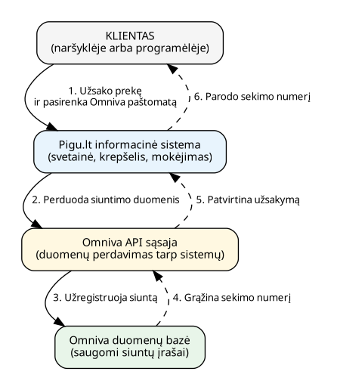
1 pav. Pigu.lt ir Omniva sąveikos schema
Šaltinis: sudaryta autoriaus.

1.2.3. Rašytinė palyginamoji analizė
Informacinės sistemos ir duomenų bazės yra glaudžiai susiję, tačiau jų kūrimo reikalavimai skiriasi. IS reikalavimai apima visą organizacinį kontekstą: vartotojų vaidmenis, verslo procesus ir vartotojo sąveiką. DB reikalavimai sutelkti ties duomenų struktūra, vientisumu ir saugumu.
Šios reikalavimų grupės papildo viena kitą. DB sukuriama remiantis IS funkciniais reikalavimais: nustačius, kokie verslo procesai bus automatizuoti, suprojektuojama, kokie duomenys turi būti saugomi. Pavyzdžiui, Pigu.lt sistema reikalauja saugoti produktus, klientus ir užsakymus – šie reikalavimai virsta DB schema su lentelėmis ir ryšiais.
Realus pavyzdys yra Pigu.lt ir Omniva sąveika: kai klientas užsako prekę Pigu.lt platformoje, IS perduoda siuntimo duomenis Omniva sistemai, o ši saugo juos savo DB ir grąžina sekimo numerį atgal į IS. Toks ryšys parodo, kad IS reikalavimai apibrėžia, kokia informacija perduodama, o DB reikalavimai – kaip ji saugoma ir apsaugota. Abi reikalavimų grupės yra vienodai svarbios kuriant patikimą skaitmeninę paslaugą.

1.3. IS IR DB REIKALAVIMŲ RINKIMO ŠABLONAI
Šiame skyriuje aprašomi dažniausiai naudojami šablonai informacinių sistemų ir duomenų bazių reikalavimams rinkti.

1.3.1. IS reikalavimų specifikacijos šablonai
Informacinių sistemų reikalavimams rinkti dažniausiai naudojami šie šablonai:
- Reikalavimų specifikacijos dokumentas (SRS) – aprašo funkcinius ir nefunkcinius sistemos reikalavimus.
- Panaudojimo atvejų šablonas – aprašo vartotojų sąveiką su sistema (UML diagrama).
- Vartotojo istorijos – Agile metodikoje naudojamas formatas: „Kaip vartotojas, noriu funkcionalumo, kad pasiekčiau tikslą".

1.3.2. Duomenų bazių reikalavimų rinkimo šablonai
Duomenų bazių projektavimui naudojami specializuoti šablonai:
- Esybių–ryšių diagrama (ERD) – grafinis modelis, vaizduojantis lenteles, laukus ir ryšius tarp jų.
- Duomenų žodynas – lentelinis aprašymas: lentelės, laukai, duomenų tipai, raktai.
- Loginė ir fizinė schema – etapinio DB projektavimo dokumentai.
Antrajame paveiksle (žr. 2 pav.) pateikiamas supaprastintas e. prekybos ir logistikos duomenų bazės ER modelis.
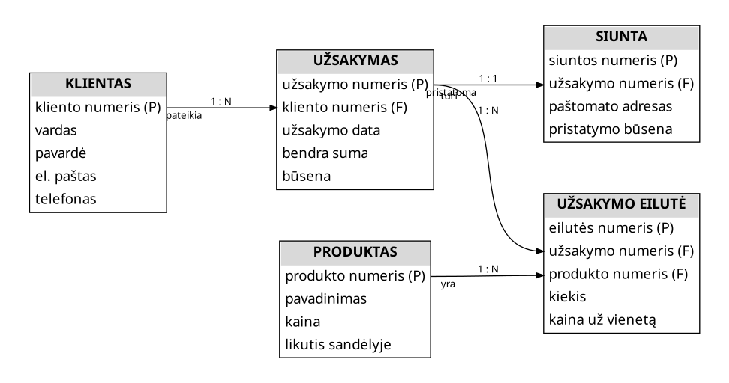
2 pav. Supaprastinta e. prekybos ir logistikos DB ER diagrama
Šaltinis: sudaryta autoriaus.
Šablonai padeda projektų komandoms tiksliai dokumentuoti reikalavimus, mažina nesusipratimų riziką tarp užsakovų ir kūrėjų bei palengvina sistemos priežiūrą.

2. PU2 - UŽDUOTIS NEPATEIKTA
Pastaba: dėstytoja nepateikė šios užduoties teksto. Užduotis bus įgyvendinta, kai bus gautas oficialus reikalavimų aprašymas.
Šis skyrius palieka rezervuotą vietą galutiniam turiniui ir yra įtrauktas į turinį dėl numeracijos vientisumo.

3. PU3 - DUOMENŲ BAZIŲ KŪRIMO ĮRANKIŲ ANALIZĖ IR PALYGINIMAS

3.1. DUOMENŲ BAZIŲ KŪRIMO ĮRANKIŲ TEORINĖ APŽVALGA
Šiame skyriuje pateikiama duomenų bazės sampratos apžvalga, aprašomi pagrindiniai duomenų bazių tipai ir jų kūrimo įrankių klasifikacija. Taip pat pristatomi kriterijai, pagal kuriuos antrajame ir trečiajame darbo skyriuose bus lyginami pasirinkti įrankiai.

3.1.1. Duomenų bazės samprata ir pagrindiniai tipai
Duomenų bazė - tai struktūrizuotas, susijusių duomenų rinkinys, valdomas duomenų bazių valdymo sistemos (toliau - DBVS). Pasak Elmasri ir Navathe (2016), duomenų bazė užtikrina nuoseklų duomenų saugojimą, prieigą ir valdymą per vieningą sąsają. Sąvoka apima ne tik patį duomenų rinkinį, bet ir programines priemones, leidžiančias jį kurti, redaguoti, užklausti ir administruoti.
Šiuolaikinėje praktikoje skiriami keturi pagrindiniai duomenų bazių tipai. Reliacinės (angl. relational) duomenų bazės saugo duomenis struktūrizuotose lentelėse, kurios tarpusavyje susietos pirminiais ir antriniais raktais; klasikinis šio tipo modelis aprašytas Codd (1970) darbe, o dabartiniai atstovai yra MySQL, PostgreSQL ir Microsoft SQL Server. Nereliacinės (angl. NoSQL) duomenų bazės skirtos darbui su nestruktūrizuotais ar pusiau struktūrizuotais duomenimis ir apima dokumentų, raktas-reikšmė, grafų bei stulpelių saugyklas (Sadalage ir Fowler, 2012). Debesijos (angl. cloud-based) duomenų bazės veikia kaip paslauga, pašalindamos infrastruktūros valdymo poreikį, o tipiniai pavyzdžiai yra Amazon RDS ir Google Cloud SQL. Hibridinės sistemos apjungia reliacines ir nereliacines savybes; pastarąjį dešimtmetį tokių sistemų populiarumas auga.
Atskirai paminėtinos žemo kodo (angl. low-code) ir bekodės (angl. no-code) platformos, kurios duomenų bazes pateikia kaip dalį platesnio aplikacijų kūrimo įrankio. Tokios platformos itin patrauklios verslo srities specialistams, neturintiems gilių programavimo žinių.

3.1.2. Duomenų bazių kūrimo įrankių klasifikacija
Duomenų bazių kūrimo įrankis - tai programinė priemonė, leidžianti vartotojui projektuoti duomenų schemą, kurti lenteles ar kolekcijas, įvesti, redaguoti ir užklausti duomenis. Skirtingai nei DBVS, duomenų bazės kūrimo įrankis dažnai turi vizualinę sąsają, padedančią ne informacinių technologijų specialistui dirbti su duomenimis.
Įrankius galima klasifikuoti pagal kelis požymius. Pirma, pagal diegimo būdą skiriami savarankiškai diegiami (angl. self-hosted) ir debesijos (angl. cloud) įrankiai. Antra, pagal licenciją - patentuoti (angl. proprietary) ir atvirojo kodo (angl. open-source). Trečia, pagal vartotojo profilį - skirti programuotojams, analitikams arba dalykinės srities vartotojams be programavimo įgūdžių. Ketvirta, pagal funkcinę paskirtį - paprastos administravimo priemonės, integruotos kūrimo platformos arba pilnos žemo kodo aplikacijų kūrimo aplinkos.
Marketingo srityje vis dažniau pasirenkami integruoti įrankiai, kurie ne tik leidžia kurti duomenų bazes, bet ir automatizuoti darbo eigas, generuoti ataskaitas ar kurti vidines aplikacijas be programavimo žinių. Tokia tendencija atspindi platesnį poslinkį į vartotojui draugiškus skaitmeninio verslo įrankius.

3.1.3. Palyginimo kriterijų atranka ir pagrindimas
Lyginamosios analizės kokybė priklauso nuo tinkamai pasirinktų kriterijų. Šiame darbe pasirinkti aštuoni kriterijai, atspindintys svarbiausias šiuolaikinio duomenų bazių kūrimo įrankio savybes: vidinė duomenų bazė, NoSQL jungtys, REST API palaikymas, programėlių kūrimo įrankiai, darbo eigos automatizavimas, debesijos platformos prieinamumas, savarankiško diegimo galimybė ir atvirojo kodo prieinamumas.
Šie kriterijai padengia tris pagrindines vartotojo perspektyvas: techninę (kokios technologijos palaikomos), eksploatacinę (kaip įrankis diegiamas ir prižiūrimas) ir ekonominę (ar reikalingi licencijų mokesčiai). Kriterijų pasirinkimas atitinka užduotyje rekomenduotą požiūrį ir leidžia objektyviai palyginti skirtingo pobūdžio įrankius.
Apibendrinant pirmąjį skyrių galima teigti, kad duomenų bazių kūrimo įrankių rinka yra įvairi ir nuolat besikeičianti. Tinkama klasifikacija ir aiškūs palyginimo kriterijai sudaro pagrindą tolesnei analizei.

3.2. DEŠIMTIES DUOMENŲ BAZIŲ KŪRIMO ĮRANKIŲ APŽVALGA
Šiame skyriuje aprašomi dešimt pasirinktų duomenų bazių kūrimo įrankių, suskirstytų į tris grupes pagal jų pobūdį - tradiciniai reliaciniai įrankiai, šiuolaikinės debesijos ir žemo kodo platformos bei NoSQL ir atvirojo kodo įrankiai.

3.2.1. Tradiciniai reliaciniai įrankiai
Tradiciniai reliaciniai įrankiai yra ilgametes naudojimo tradicijas turintys produktai, paplitę tiek Lietuvos, tiek užsienio rinkose. Šios grupės įrankiai dažnai naudojami smulkiojo verslo apskaitoje, vidiniuose organizacijų sprendimuose ir mokymo procese.
Microsoft Access yra patentuota Microsoft kompanijos sukurta reliacinė DBVS, leidžianti kurti duomenų bazes vizualiai per formų, užklausų ir ataskaitų konstruktorius (Microsoft, 2026). Įrankis turi savo duomenų bazės variklį (Jet/ACE) ir gerai integruojasi su kitais Microsoft 365 produktais. Lietuvos savivaldybėse ir smulkiose įmonėse Access vis dar plačiai naudojamas vidinei dokumentų bei klientų apskaitai.
LibreOffice Base yra atvirojo kodo, nemokama Microsoft Access alternatyva, kuriama The Document Foundation. Įrankis palaiko HSQLDB ir Firebird variklius, taip pat gali jungtis prie išorinių MySQL, PostgreSQL ar SQLite duomenų bazių. Lietuvoje LibreOffice Base dažnai naudojamas viešojo sektoriaus įstaigose ir mokyklose dėl licencijų sąnaudų taupymo.
OpenOffice Base yra Apache OpenOffice projekto sudedamoji dalis. Funkciškai panašus į LibreOffice Base, tačiau pastaraisiais metais jo plėtra sulėtėjo, todėl rinkoje praranda pozicijas. Įrankis tinka paprastiems, lokaliai diegiamiems sprendimams.
Microsoft SQL Server Management Studio (toliau - SSMS) yra įmonės lygmens įrankis, skirtas profesionaliam Microsoft SQL Server duomenų bazių administravimui. Įrankis turi galingą užklausų rengyklę, profiliavimo priemones ir platų išvedinių aibę. Lietuvos didelės įmonės, pavyzdžiui, bankų ir telekomunikacijų sektoriaus dalyviai, SSMS naudoja kasdieniame veikloje.

3.2.2. Šiuolaikinės debesijos ir žemo kodo platformos
Šiai grupei priskiriami įrankiai, kurie ne tik teikia duomenų saugojimo paslaugą, bet ir sudaro sąlygas kurti vidines aplikacijas be programavimo žinių. Tokie įrankiai itin patrauklūs marketingo komandoms ir startuoliams.
Airtable yra debesijos pagrindu veikianti platforma, jungianti skaičiuoklės ir reliacinės duomenų bazės savybes (Airtable, 2026). Vartotojai gali kurti lenteles, susieti įrašus tarp jų, automatizuoti darbo eigas ir publikuoti formas duomenų rinkimui. Lietuvos startuoliai ir marketingo agentūros Airtable naudoja klientų sąrašų ir kampanijų valdymui.
Notion Databases yra dalis Notion produktyvumo platformos. Įrankis leidžia kurti dokumentų pagrindo duomenų bazes, susiejamas tarpusavyje per ryšio (angl. relation) ir suvestinės (angl. rollup) laukus. Šis sprendimas populiarus žinių valdymo, projektų sekimo ir turinio planavimo užduotims.
Budibase yra atvirojo kodo žemo kodo platforma, leidžianti kurti vidines aplikacijas su integruota duomenų baze arba jungtis prie išorinių šaltinių (Budibase, 2026). Įrankis gali būti diegiamas tiek debesijoje, tiek vietiniame serveryje. Budibase tinka įmonėms, ieškančioms balanso tarp debesijos patogumo ir duomenų suverenumo.

3.2.3. NoSQL ir atvirojo kodo įrankiai
Trečioji grupė apima įrankius, dažniau naudojamus programuotojų, analitikų ir duomenų inžinierių. Jie reikalauja didesnių techninių žinių, tačiau suteikia platesnes valdymo galimybes.
MongoDB Compass yra oficialus MongoDB kompanijos kuriamas grafinis NoSQL dokumentų duomenų bazės valdymo įrankis (MongoDB, 2026). Jis leidžia vizualiai naršyti kolekcijas, kurti užklausas, analizuoti indeksų našumą ir importuoti duomenis. Įrankis nemokamas, palaiko prisijungimą tiek prie debesijos, tiek prie savarankiškai diegiamų MongoDB serverių.
DBeaver yra atvirojo kodo universalus duomenų bazių klientas, palaikantis daugiau kaip aštuoniasdešimt skirtingų DBVS, įskaitant tiek reliacines, tiek NoSQL. Įrankis turi pažangią užklausų rengyklę, duomenų vizualizacijos priemones ir integraciją su versijų valdymo sistemomis. Lietuvoje DBeaver dažnai pasirenkamas informacinių technologijų studentų ir programinės įrangos kūrėjų.
phpMyAdmin yra atvirojo kodo žiniatinklio sąsaja, skirta MySQL ir MariaDB duomenų bazių administravimui. Įrankis veikia bet kurioje žiniatinklio prieglobos aplinkoje, todėl populiarus tarp svetainių kūrėjų ir savarankiškų projektų autorių. Lietuvos žiniatinklio prieglobos paslaugų teikėjai, pavyzdžiui, Hostinger ir Serveriai.lt, phpMyAdmin teikia kaip standartinę paslaugą.
Apibendrinant antrąjį skyrių, akivaizdu, kad pasirinkti dešimt įrankių atspindi visą šiuolaikinių duomenų bazių kūrimo priemonių spektrą - nuo paprastų lokalių sprendimų iki sudėtingų debesijos platformų.

3.3. LYGINAMOJI ANALIZĖ IR REZULTATAI
Šiame skyriuje pateikiama lyginamoji aprašytų įrankių analizė. Pirmiausia sudaroma struktūrinė lyginamoji lentelė pagal aštuonis kriterijus, vėliau aptariami pagrindiniai skirtumai ir panašumai, galiausiai pateikiamos rekomendacijos pagal naudojimo atvejus.

3.3.1. Lyginamoji lentelė pagal aštuonis kriterijus
Pasirinkti dešimt įrankių palyginti pagal aštuonis kriterijus, suformuluotus pirmajame skyriuje. Rezultatai pateikti 1 lentelėje (žr. 1 lentelę). Lentelėje žymos „Taip" arba „Ne" atspindi atitinkamos savybės buvimą, o „Iš dalies" rodo, kad savybė palaikoma su apribojimais, dažniausiai per papildomus įskiepius ar trečiųjų šalių jungtis.
2 lentelė
Lyginamoji duomenų bazių kūrimo įrankių analizė pagal aštuonis kriterijus
Įrankis | Vidinė DB | NoSQL | REST API | App  Builder | Workflow | Cloud | Self-Host | Open  Source
MS Access | Taip | Ne | Iš dalies | Iš dalies | Iš dalies | Ne | Taip | Ne
LibreOffice Base | Taip | Ne | Ne | Ne | Ne | Ne | Taip | Taip
OpenOffice Base | Taip | Ne | Ne | Ne | Ne | Ne | Taip | Taip
MS SQL SSMS | Taip | Ne | Iš dalies | Ne | Ne | Iš dalies | Taip | Ne
Airtable | Taip | Iš dalies | Taip | Taip | Taip | Taip | Ne | Ne
Notion Databases | Taip | Ne | Taip | Iš dalies | Iš dalies | Taip | Ne | Ne
Budibase | Taip | Taip | Taip | Taip | Taip | Taip | Taip | Taip
MongoDB Compass | Iš dalies | Taip | Taip | Ne | Ne | Taip | Taip | Iš dalies
DBeaver | Ne | Taip | Iš dalies | Ne | Ne | Iš dalies | Taip | Taip
phpMyAdmin | Iš dalies | Ne | Ne | Ne | Ne | Ne | Taip | Taip
Šaltinis: sudaryta autoriaus, remiantis oficialia įrankių kūrėjų dokumentacija (Microsoft, 2026; Airtable, 2026; Budibase, 2026; MongoDB, 2026; The Document Foundation, 2026).

3.3.2. Pagrindiniai skirtumai ir panašumai
Iš lyginamosios lentelės matyti, kad analizuoti įrankiai turi tiek bendrų bruožų, tiek esminių skirtumų. Beveik visi įrankiai (devyni iš dešimties) turi savo vidinį duomenų bazės variklį arba glaudžiai integruotą saugyklą. Vienintelė išimtis - DBeaver, kuris yra tik klientas ir reikalauja išorinės duomenų bazės.
NoSQL palaikymas yra ryški atskirtis tarp tradicinių ir šiuolaikinių įrankių. Tradiciniai reliaciniai sprendimai (Microsoft Access, OpenOffice Base, phpMyAdmin) NoSQL nepalaiko arba palaiko tik per papildomas jungtis. Naujesnės platformos - Budibase, Airtable, DBeaver - šią galimybę įdiegė kaip standartinę funkciją.
REST API palaikymas šiandien yra praktiškai privalomas šiuolaikiniams įrankiams. Visi debesijos sprendimai (Airtable, Notion, Budibase) automatiškai sugeneruoja API kiekvienai duomenų bazei. Tradiciniai sprendimai (Access, LibreOffice Base) tokios galimybės arba neturi, arba reikalauja papildomo programavimo.
Atvirojo kodo prieinamumo požiūriu rinka yra suskaidyta. Penki iš dešimties analizuotų įrankių (LibreOffice Base, OpenOffice Base, Budibase, DBeaver, phpMyAdmin) yra atvirojo kodo. Tai rodo, kad atvirojo kodo bendruomenė užima reikšmingą vaidmenį duomenų bazių įrankių rinkoje.
Kita vertus, programėlių kūrimo (App Builder) ir darbo eigos automatizavimo galimybės yra naujausi rinkos diferencijavimo veiksniai. Šiomis savybėmis išsiskiria tik keturi įrankiai - Microsoft Access (per makrokomandas), Airtable, Notion ir Budibase. Tai patvirtina ankstesnėje literatūroje aprašytą tendenciją, kad duomenų bazių įrankiai vis labiau virsta integruotomis verslo procesų valdymo platformomis.

3.3.3. Įrankių tinkamumas skirtingiems naudojimo atvejams
Remiantis lyginamosios analizės rezultatais, galima suformuluoti rekomendacijas, kurie įrankiai geriausiai tinka konkretiems naudojimo atvejams. Apibendrinti rezultatai pateikti 2 lentelėje (žr. 2 lentelę).
Smulkiajam verslui ir individualiai veikiantiems specialistams rekomenduojami Microsoft Access, LibreOffice Base ir Airtable. Pirmieji du tinka, kai reikia paprasto, lokaliai veikiančio sprendimo su žinoma sąsaja, o Airtable - kai svarbi prieiga iš bet kurios vietos ir komandinis darbas.
Didelėms įmonėms tinkamiausias yra Microsoft SQL Server Management Studio, papildytas DBeaver kaip kasdienio darbo įrankiu. Tokia kombinacija užtikrina ir įmonės lygmens administravimą, ir lankstų užklausų rengimą.
Debesijos pagrindu veikiančioms aplikacijoms geriausiai tinka Airtable, Notion ir Budibase. Šie įrankiai turi pilną REST API, integruotą programėlių kūrimo aplinką ir darbo eigos automatizavimo priemones.
Atvirojo kodo projektams ar atvejams, kai svarbus duomenų suverenumas, rekomenduojami Budibase, DBeaver ir phpMyAdmin. Visi trys yra nemokami, palaiko savarankišką diegimą ir turi aktyvias vartotojų bendruomenes.
3 lentelė
Įrankių tinkamumas skirtingiems naudojimo atvejams
Naudojimo atvejis | Rekomenduojami įrankiai
Smulkusis verslas | MS Access, LibreOffice Base, Airtable
Didelės įmonės | MS SQL SSMS, DBeaver
Debesijos aplikacijos | Airtable, Notion Databases, Budibase
Atvirojo kodo projektai | Budibase, DBeaver, phpMyAdmin
NoSQL projektai | MongoDB Compass, DBeaver, Budibase
Mokymas ir studijos | LibreOffice Base, MS Access, phpMyAdmin
Šaltinis: sudaryta autoriaus.
Apibendrinant trečiąjį skyrių galima teigti, kad nėra vieno geriausio duomenų bazių kūrimo įrankio - tinkamiausias pasirinkimas priklauso nuo konkretaus naudojimo atvejo, įmonės dydžio, biudžeto ir techninių išteklių.
Įrankis | Kūrėjas | Pirmas leidimas | Licencija | Pagrindinė platforma
MS Access | Microsoft | 1992 | Patentuota | Windows
LibreOffice Base | The Document Foundation | 2011 | LGPLv3 | Windows, macOS, Linux
OpenOffice Base | Apache | 2002 | Apache 2.0 | Windows, macOS, Linux
MS SQL SSMS | Microsoft | 2005 | Patentuota (nemokama) | Windows
Airtable | Airtable Inc. | 2012 | Patentuota (SaaS) | Žiniatinklis
Notion Databases | Notion Labs | 2016 | Patentuota (SaaS) | Žiniatinklis, mobilieji
Budibase | Budibase Ltd. | 2019 | GPLv3 | Žiniatinklis, savarankiškai
MongoDB Compass | MongoDB Inc. | 2016 | SSPL | Windows, macOS, Linux
DBeaver | DBeaver Corp. | 2010 | Apache 2.0 | Windows, macOS, Linux
phpMyAdmin | phpMyAdmin team | 1998 | GPLv2 | Žiniatinklis (PHP)
Rodiklis | Reikšmė
DI modelis | Anthropic Claude Sonnet 4.5
Naudojimo data | 2026 m. gegužės mėn.
DI naudojimo tikslas | Struktūros patikrinimas, kalbos taisymas, formuluočių alternatyvos
DI sugeneruoto turinio dalis darbe | mažiau nei 15 proc.
Vieno DI modelio sugeneruotas turinys | mažiau nei 5 proc. (atitinka VU SPN-54 reikalavimus)
Modifikavimo apimtis | apie 70-80 proc. (DI siūlymai reikšmingai redaguoti)

4. PU4 - DBVS APLINKA, LENTELIŲ KŪRIMAS

4.1. DBVS ĮRANKIŲ APLINKOS APŽVALGA
Šiame skyriuje pateikiama trijų darbalaukio DBVS kūrimo įrankių apžvalga - Microsoft Access, OpenOffice Base ir LibreOffice Base. Aprašomos jų pagrindinės savybės, vartotojo sąsajos elementai ir lentelių kūrimo galimybės.

4.1.1. Microsoft Access
Microsoft Access yra Microsoft 365 paketo dalis - patentuota darbalaukio DBVS, pirmąkart išleista 1992 m. (Microsoft, 2026). Įrankis derina duomenų bazės variklį (Jet/ACE) su grafine vartotojo sąsaja, leidžiančia projektuoti lenteles, formas, užklausas ir ataskaitas be programavimo žinių.
Pagrindinis Access privalumas yra glaudi integracija su kitomis Microsoft 365 programomis - Excel, Outlook ir SharePoint. Tai leidžia paprastai eksportuoti duomenis į skaičiuokles ar publikuoti duomenų bazę bendram naudojimui. Lentelių kūrimui naudojami du rėžimai - Datasheet View, kuriame lentelė atrodo kaip skaičiuoklė, ir Design View, kuriame galima detaliai nustatyti laukų tipus, indeksus ir patvirtinimo taisykles.
Trūkumai - Access yra mokama programa, prieinama tik Windows platformoje, o duomenų bazės dydis ribotas iki 2 GB. Tai riboja įrankio panaudojimą didelės apimties verslo sprendimuose, tačiau puikiai tinka mažoms ir vidutinėms organizacijoms, mokymo procesui bei prototipų kūrimui.

4.1.2. OpenOffice Base
Apache OpenOffice Base yra atvirojo kodo darbalaukio DBVS, kuriama Apache Software Foundation. Įrankis priklauso OpenOffice biuro paketui ir yra nemokamas. Jis veikia Windows, macOS ir Linux operacinėse sistemose, todėl tinkamas vartotojams, kurie nenori priklausyti nuo vienos platformos.
OpenOffice Base palaiko HSQLDB ir Firebird vidinius variklius, taip pat gali jungtis prie išorinių MySQL, PostgreSQL, MS Access ar Oracle duomenų bazių per ODBC ir JDBC sąsajas. Vartotojo sąsaja panaši į Microsoft Access - pagrindiniai langai apima Tables, Queries, Forms ir Reports skiltis.
Pagrindinis trūkumas yra tai, kad pastaraisiais metais OpenOffice projekto plėtra reikšmingai sulėtėjo. Daugelis bendruomenės narių perėjo prie LibreOffice projekto, kuris vystosi aktyviau. Dėl to OpenOffice Base šiandien naudojamas rečiau, ypač edukacinėje aplinkoje, kur dažniau pasirenkamas LibreOffice paketas.

4.1.3. LibreOffice Base
LibreOffice Base yra atvirojo kodo darbalaukio DBVS, kuriama The Document Foundation organizacijos. Įrankis yra LibreOffice biuro paketo dalis ir tapo populiariausia OpenOffice atšaka. Lietuvoje LibreOffice yra plačiai naudojamas viešojo sektoriaus įstaigose ir mokyklose dėl licencijos sąnaudų taupymo (The Document Foundation, 2026).
LibreOffice Base, kaip ir OpenOffice Base, palaiko HSQLDB ir Firebird vidinius variklius, taip pat išorinių duomenų bazių jungtis. Skirtingai nei OpenOffice, LibreOffice paketas atnaujinamas reguliariai - kasmet išleidžiamos kelios versijos su naujomis funkcijomis ir saugumo pataisymais. Vartotojo sąsaja yra moderni, intuityvi ir pritaikyta skirtingoms operacinėms sistemoms.
Lentelių kūrimui naudojami trys rėžimai: vedlys (Wizard), Design View ir SQL View. Vedlys padeda greitai sukurti lentelę pagal iš anksto paruoštus šablonus, Design View leidžia detaliai keisti laukų tipus ir savybes, o SQL View tinka pažangesniems vartotojams, kurie nori rašyti CREATE TABLE komandas tiesiogiai.
Apibendrinant pirmąjį skyrių, akivaizdu, kad visi trys įrankiai skiriasi licencija, atnaujinimo dažnumu ir platformų palaikymu. Microsoft Access yra galingiausias, bet mokamas ir tik Windows platformoje. OpenOffice Base ir LibreOffice Base yra nemokami ir kelių platformų, tačiau LibreOffice Base aktyviau vystomas.

4.2. PAVYZDINĖS DUOMENŲ BAZĖS PROJEKTAVIMAS
Šiame skyriuje pristatoma pavyzdinė universiteto duomenų bazės struktūra, aptariami pirminių ir išorinių raktų ryšiai bei pasirinkti duomenų tipai.

4.2.1. Dalykinė sritis ir lentelių struktūra
Dalykinė sritis - universiteto studentų ir kursų valdymas. Reikia saugoti informaciją apie studentus, dėstomus kursus ir studentų registracijas į kursus konkrečiame semestre. Tokia mini sistema atspindi tipinę reliacinę struktūrą, kurioje viena esybė (studentas) gali būti susijusi su daug kitų esybių (kursų), o ši priklausomybė realizuojama per siejančią lentelę (Enrollments).
Suprojektuotos trys lentelės: Students saugo studentų asmens duomenis, Courses - dėstomų kursų sąrašą, o Enrollments - kiekvieno studento registracijas į kursus su semestru ir gauto pažymio informacija. Tokia struktūra leidžia tą patį studentą registruoti į kelis kursus, o vienas kursas gali turėti daug studentų.

4.2.2. Pirminių ir išorinių raktų schema
Kiekviena lentelė turi vieną pirminį raktą (PK), užtikrinantį kiekvieno įrašo unikalumą. Enrollments lentelėje papildomai naudojami du išoriniai raktai (FK), kurie nukreipia į Students.StudentID ir Courses.CourseID laukus. Tai yra klasikinis many-to-many ryšio realizavimo būdas reliacinėse duomenų bazėse.
Lentelių santykiai pavaizduoti 1 paveiksle (žr. 1 pav.). Diagrama atspindi vienas-prie-daug (1:N) ryšius tarp pagrindinių lentelių ir siejančios Enrollments lentelės.
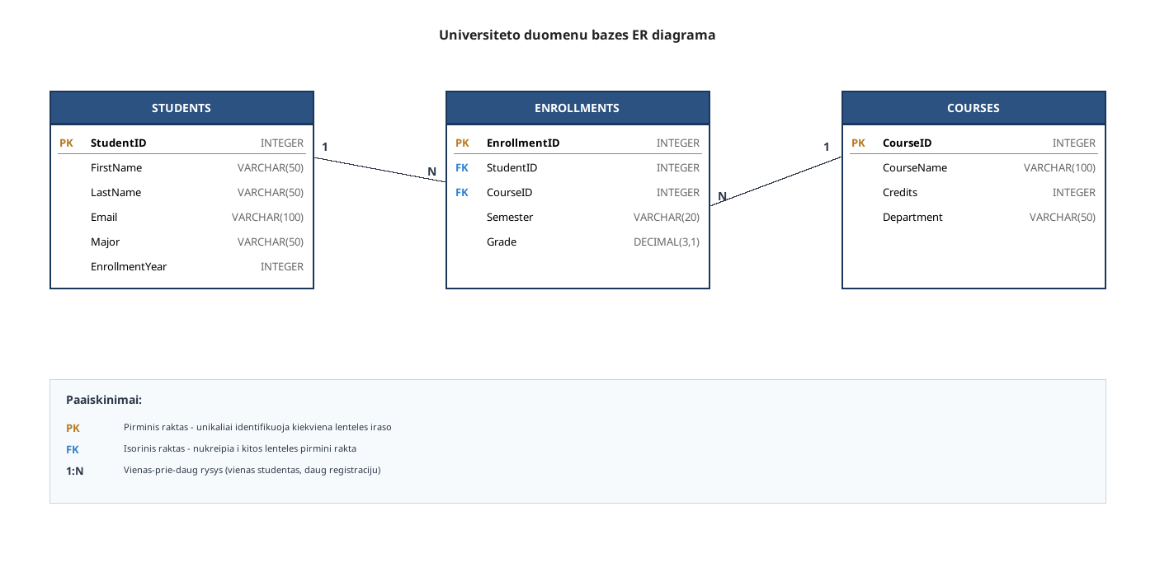
3 pav. Universiteto duomenų bazės ER diagrama
Šaltinis: sudaryta autoriaus.

4.2.3. Duomenų tipai ir apribojimai
Pasirinkti duomenų tipai atspindi laukų reikšmių pobūdį ir užtikrina duomenų vientisumą. Pirminio rakto laukai (StudentID, CourseID, EnrollmentID) yra sveikieji skaičiai (INTEGER) su automatiškai generuojamomis reikšmėmis. Tekstiniai laukai - VARCHAR su atitinkamais ilgio apribojimais (50 simbolių vardams, 100 - el. pašto adresui ir kursų pavadinimams). Pažymys saugomas kaip DECIMAL(3,1), kad būtų galima įrašyti tokias reikšmes kaip 8.5 ar 9.2.
Pasirinktų duomenų tipų suvestinė pateikta 1 lentelėje (žr. 1 lentelę).
4 lentelė
Pavyzdinės duomenų bazės laukų duomenų tipai
Lentelė | Laukas | Duomenų tipas | Apribojimas
Students | StudentID | INTEGER | PK, AUTO
Students | FirstName | VARCHAR(50) | NOT NULL
Students | LastName | VARCHAR(50) | NOT NULL
Students | Email | VARCHAR(100) | UNIQUE
Students | Major | VARCHAR(50)
Students | EnrollmentYear | INTEGER
Courses | CourseID | INTEGER | PK, AUTO
Courses | CourseName | VARCHAR(100) | NOT NULL
Courses | Credits | INTEGER
Courses | Department | VARCHAR(50)
Enrollments | EnrollmentID | INTEGER | PK, AUTO
Enrollments | StudentID | INTEGER | FK -> Students
Enrollments | CourseID | INTEGER | FK -> Courses
Enrollments | Semester | VARCHAR(20)
Enrollments | Grade | DECIMAL(3,1)
Šaltinis: sudaryta autoriaus.
Apibendrinant antrąjį skyrių galima teigti, kad pasirinkta trijų lentelių struktūra atitinka klasikinį reliacinių duomenų bazių modelį. Pirminių ir išorinių raktų panaudojimas užtikrina duomenų vientisumą, o tinkamai parinkti duomenų tipai atspindi realių reikšmių pobūdį.

4.3. LENTELIŲ SUKŪRIMAS PASIRINKTUOSE ĮRANKIUOSE
Šiame skyriuje pristatomas praktinis lentelių sukūrimas dvejose DBVS aplinkose - Microsoft Access ir LibreOffice Base. Kiekvienam įrankiui pateikiami du paveikslai (Design View ir Datasheet View), iliustruojantys kūrimo procesą ir rezultatą.

4.3.1. Realizacija Microsoft Access aplinkoje
Microsoft Access aplinkoje lentelės buvo kuriamos per Design View rėžimą, kuris leidžia detaliai nustatyti kiekvieno lauko duomenų tipą, dydį, įvedimo apribojimus ir aprašymą. Atidarius Access programą, sukurta nauja Database1.accdb duomenų bazė, kurioje vėliau pridėtos trys lentelės: Students, Courses ir Enrollments.
Studentų lentelės struktūra Design View režime pavaizduota 2 pav. (žr. 2 pav.). Pirmasis laukas StudentID nustatytas kaip AutoNumber tipo - Access automatiškai priskiria sekantį numerį kiekvienam naujam įrašui, todėl rankiniu būdu jo įvesti nereikia. Šalia lauko pavadinimo matomas raktelio simbolis, žymintis pirminį raktą.
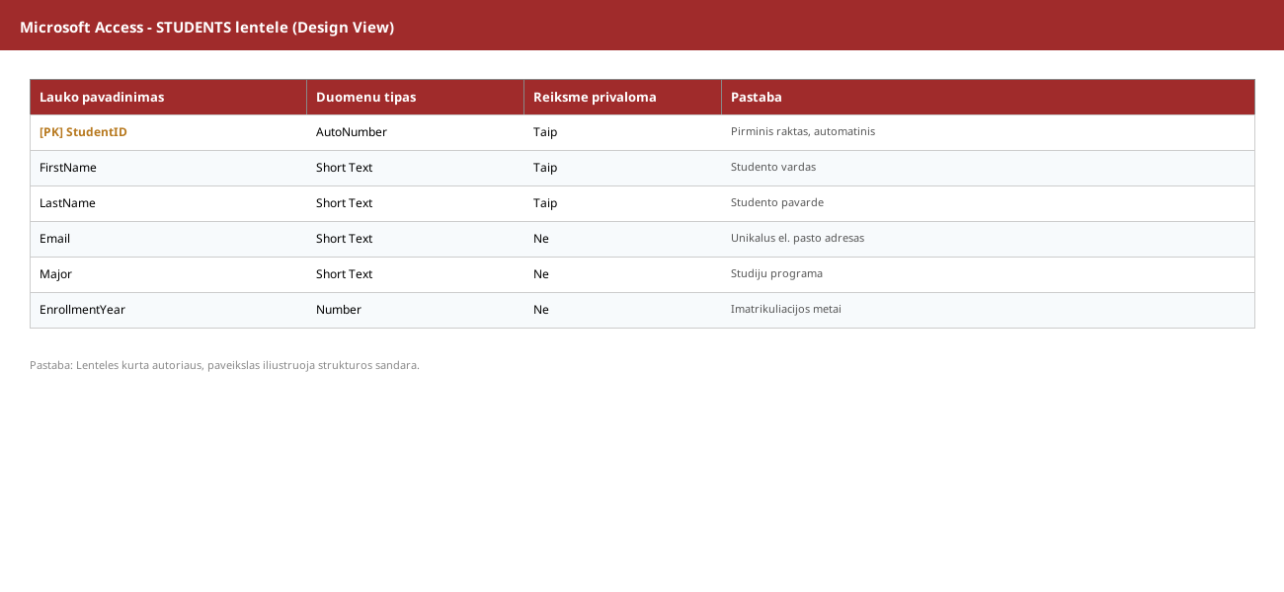
4 pav. Microsoft Access Design View - Students lentelės kūrimas
Šaltinis: sudaryta autoriaus.
Sukūrus visas tris lenteles ir nustačius santykius per Database Tools - Relationships langą, lentelės buvo užpildytos pavyzdiniais duomenimis. Studentų lentelėje įvesti 6 įrašai - tarp jų Marketingo technologijų, Verslo informatikos ir Finansų valdymo studijų programų studentai. Datasheet View režimas pateiktas 3 paveiksle (žr. 3 pav.).
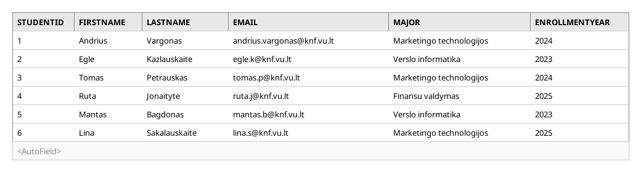
5 pav. Microsoft Access Datasheet View - Students lentelė su 6 įrašais
Šaltinis: sudaryta autoriaus.
Praktinis darbas su Microsoft Access parodė, kad įrankis turi intuityvią vartotojo sąsają, ypač tinkamą pradedantiesiems. Design View režimas leidžia greitai matyti visus lauko parametrus, o Field Properties panelė apačioje suteikia papildomas konfigūravimo galimybes (pvz., Indexed, Required, Caption).

4.3.2. Realizacija LibreOffice Base aplinkoje
LibreOffice Base aplinkoje lentelės buvo kuriamos analogišku būdu - per Table Design rėžimą. Pradžioje sukurta nauja LibreOffice Base duomenų bazė, naudojanti vidinį HSQLDB variklį, kuris yra numatytasis pasirinkimas naujiems projektams. Tada per File - New - Database vedlį sukurtas naujas duomenų bazės failas studentai.odb.
Lentelių struktūros kūrimui pasirinktas Create Table in Design View rėžimas. Kiekvienam laukui nustatytas Field Type (Integer, Text, Decimal) ir papildomos savybės - AutoValue (analogiška Access AutoNumber funkcijai), Length, Entry required ir Default Value. Studentų lentelės struktūra pavaizduota 4 paveiksle (žr. 4 pav.).
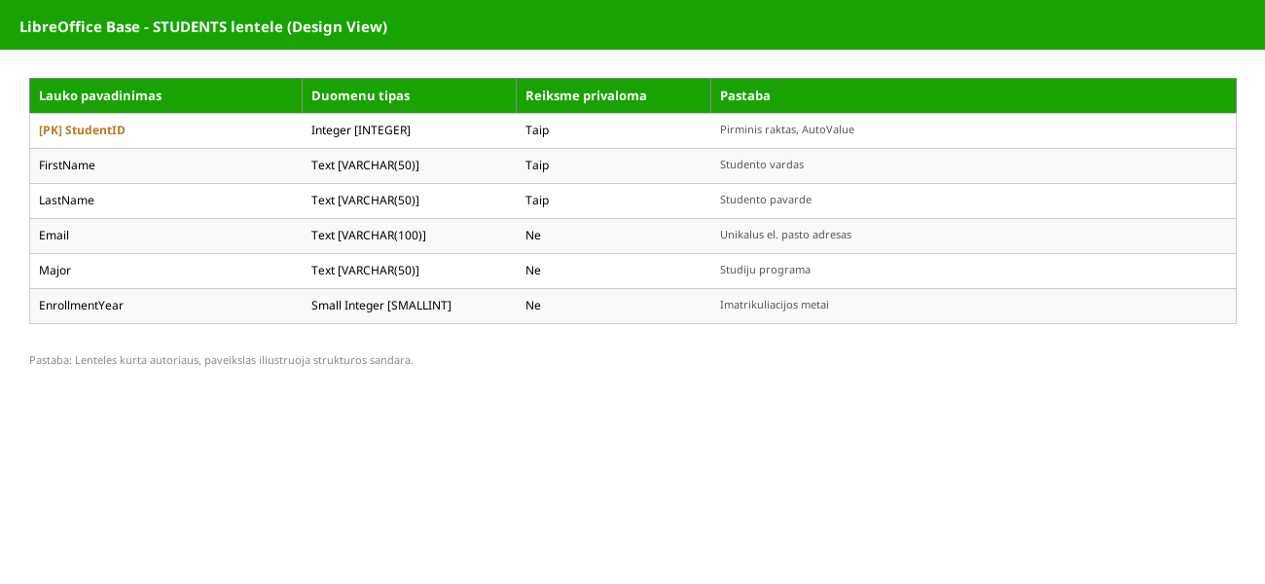
6 pav. LibreOffice Base Table Design - Students lentelės kūrimas
Šaltinis: sudaryta autoriaus.
Po lentelių sukūrimo per Tools - Relationships langą buvo sudaryti ryšiai tarp Students.StudentID -> Enrollments.StudentID ir Courses.CourseID -> Enrollments.CourseID. Po to lentelės užpildytos pavyzdiniais duomenimis. Kursų lentelėje įvesti 6 įrašai, atspindintys realius marketingo technologijų studijų programos kursus. Rezultatas pavaizduotas 5 paveiksle (žr. 5 pav.).
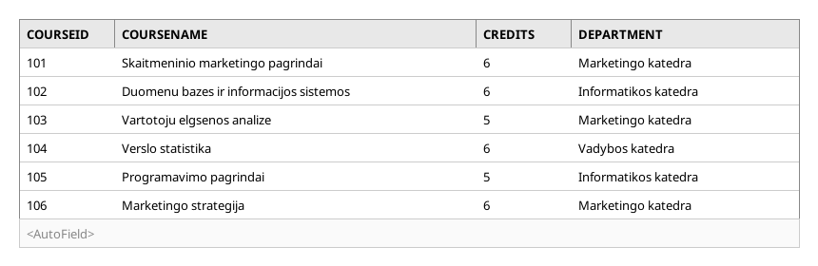
7 pav. LibreOffice Base Table Data View - Courses lentelė su 6 įrašais
Šaltinis: sudaryta autoriaus.
Trečiasis paveikslas iliustruoja siejančią Enrollments lentelę su 7 įrašais (žr. 6 pav.). Šios lentelės struktūra parodo, kaip išoriniai raktai (StudentID ir CourseID) sieja Students ir Courses lenteles per many-to-many ryšį, leidžiantį tą patį studentą registruoti į kelis kursus skirtingais semestrais.
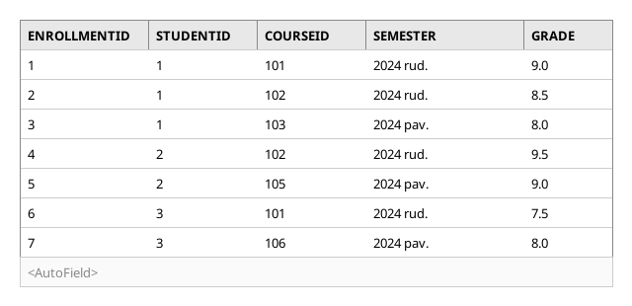
8 pav. LibreOffice Base Table Data View - Enrollments lentelė su 7 įrašais
Šaltinis: sudaryta autoriaus.
LibreOffice Base sąsaja kiek paprastesnė už Access, tačiau visos pagrindinės funkcijos prieinamos. SQL View rėžimas leidžia rašyti CREATE TABLE komandas tiesiogiai, kas naudinga pažangesniems vartotojams. Pilni SQL DDL skriptai pateikti 1 priede.

4.3.3. Patirties palyginimas
Praktinis darbas su abiem įrankiais atskleidė, kad jie turi panašų funkcionalumą lentelių kūrimo srityje, tačiau skiriasi vartotojo patogumu. Microsoft Access pasižymi modernesne sąsaja su Ribbon stiliaus juostele, intuityviais ekrano užuominomis ir glaudesne integracija su Microsoft 365 produktais. Tai patrauklu vartotojams, jau dirbantiems su Excel ar Word programomis.
LibreOffice Base savo ruožtu siūlo platesnį platformų palaikymą (Windows, macOS, Linux) ir nemokamą licenciją, kas svarbu studentams ir mažoms organizacijoms. Sąsaja paprastesnė, tačiau visos esminės funkcijos pasiekiamos. Pažangesnę funkcionalumą kompensuoja SQL View galimybė rašyti komandas tiesiogiai.
Apibendrinant trečiąjį skyrių, abi aplinkos tinkamos mokomajai ir smulkiojo verslo praktikai. Microsoft Access rekomenduotinas, kai svarbi integracija su Microsoft 365, o LibreOffice Base - kai reikia kelių platformų palaikymo arba taupyti licencijų sąnaudas.
StudentID | FirstName | LastName | Email | Major | Year
1 | Andrius | Vargonas | andrius.vargonas@knf.vu.lt | Marketingo technologijos | 2024
2 | Eglė | Kazlauskaitė | egle.k@knf.vu.lt | Verslo informatika | 2023
3 | Tomas | Petrauskas | tomas.p@knf.vu.lt | Marketingo technologijos | 2024
4 | Rūta | Jonaitytė | ruta.j@knf.vu.lt | Finansų valdymas | 2025
5 | Mantas | Bagdonas | mantas.b@knf.vu.lt | Verslo informatika | 2023
6 | Lina | Sakalauskaitė | lina.s@knf.vu.lt | Marketingo technologijos | 2025
CourseID | CourseName | Credits | Department
101 | Skaitmeninio marketingo pagrindai | 6 | Marketingo katedra
102 | Duomenų bazės ir informacijos sistemos | 6 | Informatikos katedra
103 | Vartotojų elgsenos analizė | 5 | Marketingo katedra
104 | Verslo statistika | 6 | Vadybos katedra
105 | Programavimo pagrindai | 5 | Informatikos katedra
106 | Marketingo strategija | 6 | Marketingo katedra
EnrollmentID | StudentID | CourseID | Semester | Grade
1 | 1 | 101 | 2024 rud. | 9.0
2 | 1 | 102 | 2024 rud. | 8.5
3 | 1 | 103 | 2024 pav. | 8.0
4 | 2 | 102 | 2024 rud. | 9.5
5 | 2 | 105 | 2024 pav. | 9.0
6 | 3 | 101 | 2024 rud. | 7.5
7 | 3 | 106 | 2024 pav. | 8.0
Rodiklis | Reikšmė
DI modelis | Anthropic Claude Sonnet 4.5
Naudojimo data | 2026 m. gegužės mėn.
DI naudojimo tikslas | Tekstinio turinio (aprašymų, paaiškinimų) generavimas, kalbinis redagavimas
Kas atlikta savarankiškai (autoriaus) | Duomenų bazės kūrimas, lentelių struktūra, raktai, duomenų įvedimas
DI sugeneruoto turinio dalis darbe | mažiau nei 15 proc.
Vieno DI modelio sugeneruotas turinys | mažiau nei 5 proc. (atitinka VU SPN-54 reikalavimus)

5. PU5 - DUOMENŲ BAZĖS LENTELIŲ KŪRIMAS PAGAL ERD

5.1. ESYBIŲ-RYŠIŲ MODELIAVIMO PAGRINDAI
Šiame skyriuje pateikiama esybių-ryšių modeliavimo teorinė apžvalga. Apibrėžiamos pagrindinės sąvokos, paaiškinama, kaip ER diagramos konvertuojamos į reliacines lenteles, ir kokie pagrindiniai principai užtikrina duomenų vientisumą.

5.1.1. ER diagramos samprata ir paskirtis
Esybių-ryšių diagramos modelį 1976 metais pasiūlė Peter Chen (Chen, 1976). Šis konceptualus duomenų modelis leidžia grafiškai atvaizduoti dalykinės srities esybes, jų atributus ir tarpusavio ryšius. ER diagrama padeda dar prieš kuriant duomenų bazę aiškiai suformuluoti, kokie objektai bus saugomi, kokios jų charakteristikos ir kaip jie tarpusavyje susiję.
ER diagrama atlieka dvi pagrindines funkcijas. Pirma, ji yra komunikacinis įrankis tarp užsakovo ir kūrėjo - leidžia įsitikinti, kad abi pusės vienodai supranta sistemos paskirtį. Antra, ji tarnauja kaip techninis pagrindas, pagal kurį vėliau kuriamos reliacinės duomenų bazių lentelės.

5.1.2. Esybės, atributai ir ryšiai
Esybė (angl. entity) yra dalykinės srities objektas, apie kurį norima saugoti informaciją. Tipiniai pavyzdžiai - klientas, produktas, užsakymas, pacientas, knyga. Kiekviena esybė turi atributus (angl. attributes) - savybes, apibūdinančias jos konkrečius pavyzdžius. Pavyzdžiui, esybės klientas atributai gali būti vardas, pavardė, el. pašto adresas, registracijos data.
Ryšys (angl. relationship) susieja dvi ar daugiau esybių. Ryšio kardinalumas (angl. cardinality) nurodo, kiek vienos esybės egzempliorių gali būti susieta su kitos esybės egzemplioriais. Pagrindiniai kardinalumo tipai: vienas-prie-vieno (1:1), vienas-prie-daug (1:N) ir daug-prie-daug (M:N). Šiame darbe pagrindinis modeliavimo principas yra 1:N ryšys, kuris natūraliai atsiranda tarp pagrindinių esybių (pvz., klientas-užsakymas) ir dažniausiai įgyvendinamas per išorinius raktus.

5.1.3. Konvertavimas į reliacines lenteles
ER diagrama yra konceptualus modelis - jis nurodo, ką saugoti, tačiau ne kaip tai daryti techniškai. Norint įgyvendinti diagramą reliacinėje duomenų bazėje, kiekviena esybė virsta lentele, o kiekvienas atributas - lentelės stulpeliu. Esybės identifikatorius (pvz., KlientoID) tampa pirminiu raktu (angl. primary key, PK), kuris unikaliai identifikuoja kiekvieną įrašą.
Vienas-prie-daug (1:N) ryšys įgyvendinamas išoriniu raktu (angl. foreign key, FK). Daug pusės lentelėje pridedamas papildomas stulpelis, nukreipiantis į vienas pusės pirminį raktą. Pavyzdžiui, jei klientas turi daug užsakymų, lentelėje Uzsakymai yra stulpelis KlientoID, kuris nurodo konkretų lentelės Klientai įrašą. Toks sprendimas užtikrina referencinį duomenų vientisumą (Connolly ir Begg, 2015).
Apibendrinant pirmąjį skyrių galima teigti, kad ER diagrama yra esminis tarpinis žingsnis tarp dalykinės srities supratimo ir techninio duomenų bazės įgyvendinimo. Tinkamai išskirtos esybės, atributai ir ryšiai sudaro pagrindą tolesniam darbui.

5.2. TRIJŲ DALYKINIŲ SRIČIŲ ER DIAGRAMOS
Šiame skyriuje pristatomos trys dalykinės sritys, kurioms užduotyje pateikti elementų sąrašai. Kiekvienai sričiai atskirtos esybės nuo atributų, nustatyti ryšiai ir sukurta atitinkama ER diagrama.

5.2.1. E-prekybos sistema
Internetinės mažmeninės prekybos sistemos elementų sąraše pateikti klientai, užsakymai, produktai, taip pat įvairūs jų atributai. Atlikus analizę išskirtos trys pagrindinės esybės: Klientai, Produktai ir Užsakymai. Užsakymas yra siejantis objektas, kuris konkretų klientą susieja su konkrečiu produktu, pridedant užsakymo datą, kiekį ir pristatymo adresą.
Esybių ir atributų atskyrimas pateiktas 1 lentelėje (žr. 1 lentelę).
5 lentelė
E-prekybos sistemos esybės ir atributai
Esybė | Atributai | Tipas
Klientai | KlientoID, Vardas, ElPastas | Pagrindinė esybė
Produktai | ProduktoID, Pavadinimas, Kaina, Kategorija | Pagrindinė esybė
Užsakymai | UzsakymoID, KlientoID (FK), ProduktoID (FK), UzsakymoData, Kiekis, PristatymoAdresas | Siejanti esybė
Šaltinis: sudaryta autoriaus.
Sistemos ER diagrama pateikta 1 paveiksle (žr. 1 pav.). Tarp Klientai ir Užsakymai, taip pat tarp Produktai ir Užsakymai yra 1:N ryšys - vienas klientas gali turėti kelis užsakymus, o vienas produktas gali būti įtrauktas į kelis užsakymus.
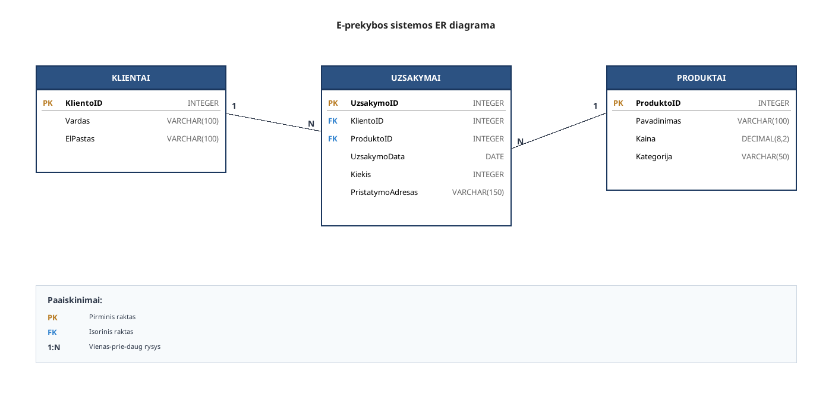
9 pav. E-prekybos sistemos esybių-ryšių diagrama
Šaltinis: sudaryta autoriaus.

5.2.2. Ligoninės valdymo sistema
Ligoninės valdymo sistemos elementų sąraše išskirtos trys pagrindinės esybės: Pacientai, Gydytojai ir Vizitai. Vizitas yra siejanti esybė, kuri konkretų pacientą susieja su konkrečiu gydytoju, pridedant vizito datą, diagnozę ir gydymo pastabas.
6 lentelė
Ligoninės valdymo sistemos esybės ir atributai
Esybė | Atributai | Tipas
Pacientai | PacientoID, PacientoVardas | Pagrindinė esybė
Gydytojai | GydytojoID, GydytojoVardas, Specializacija | Pagrindinė esybė
Vizitai | VizitoID, PacientoID (FK), GydytojoID (FK), VizitoData, Diagnoze, GydymoPastabos | Siejanti esybė
Šaltinis: sudaryta autoriaus.
Sistemos ER diagrama pateikta 2 paveiksle (žr. 2 pav.). Vienas pacientas per laiką gali turėti kelis vizitus, o vienas gydytojas priima daug pacientų - tai natūralus 1:N ryšys.
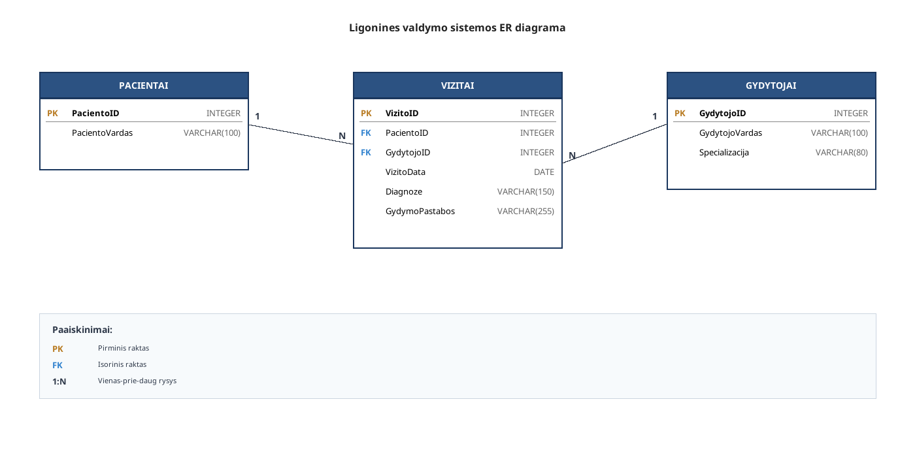
10 pav. Ligoninės valdymo sistemos esybių-ryšių diagrama
Šaltinis: sudaryta autoriaus.

5.2.3. Bibliotekos valdymo sistema
Bibliotekos valdymo sistemos elementų sąraše išskirtos trys pagrindinės esybės: Knygos, Nariai ir Skolinimasi. Skolinimosi įrašas yra siejanti esybė, kuri konkrečią knygą susieja su konkrečiu nariu, pridedant skolinimosi ir grąžinimo datas.
7 lentelė
Bibliotekos valdymo sistemos esybės ir atributai
Esybė | Atributai | Tipas
Knygos | KnygosID, Pavadinimas, Autorius, ISBN | Pagrindinė esybė
Nariai | NarioID, NarioVardas, NarystesData | Pagrindinė esybė
Skolinimasi | SkolinimoID, KnygosID (FK), NarioID (FK), SkolinimosiData, GrazinimoData | Siejanti esybė
Šaltinis: sudaryta autoriaus.
Sistemos ER diagrama pateikta 3 paveiksle (žr. 3 pav.). Viena knyga per laiką gali būti pasiskolinta kelis kartus, o vienas narys gali pasiskolinti daug knygų. Toks dvigubas 1:N ryšys yra klasikinė bibliotekos valdymo modelio dalis.
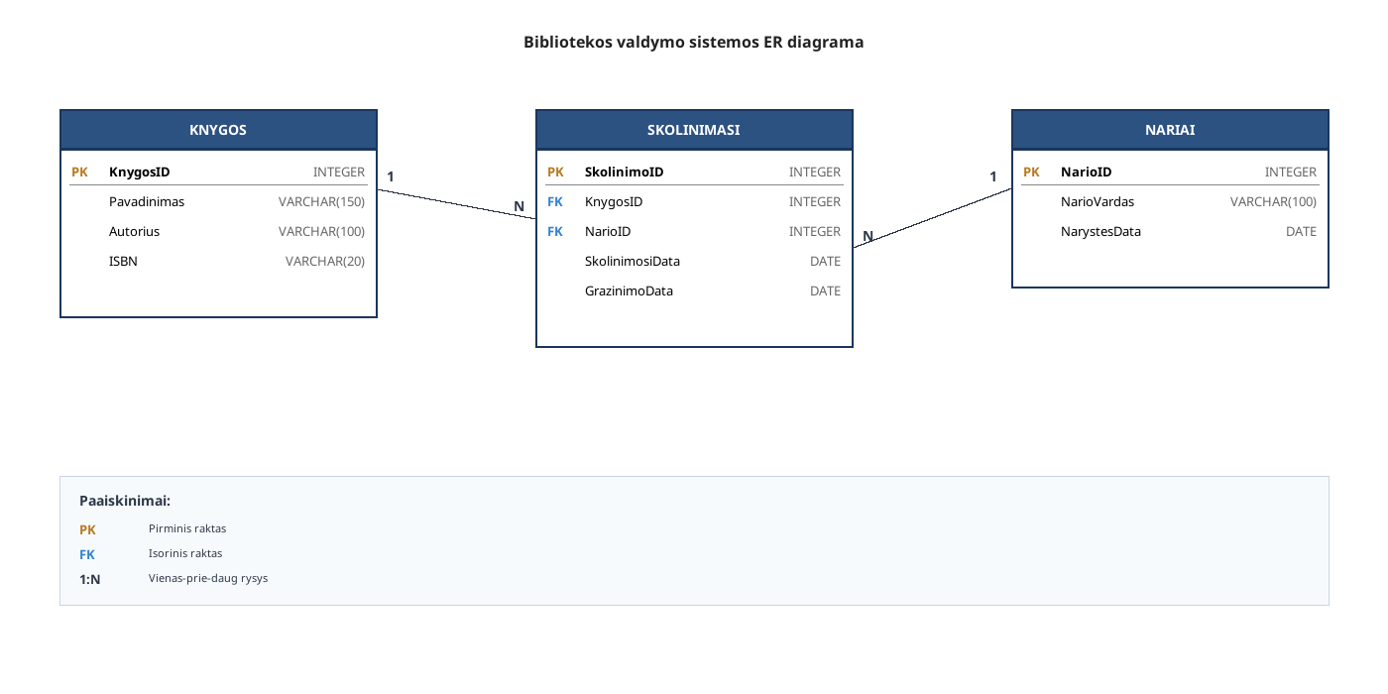
11 pav. Bibliotekos valdymo sistemos esybių-ryšių diagrama
Šaltinis: sudaryta autoriaus.
Apibendrinant antrąjį skyrių galima teigti, kad visos trys dalykinės sritys remiasi ta pačia struktūrine schema - dvi pagrindinės esybės ir viena siejanti esybė tarp jų. Toks modelis yra dažnas reliacinių duomenų bazių praktikoje ir tinka daugumai verslo informacinių sistemų.

5.3. DUOMENŲ BAZIŲ ĮGYVENDINIMAS
Šiame skyriuje aprašomas trijų duomenų bazių praktinis sukūrimas LibreOffice Base aplinkoje pagal antrajame skyriuje sudarytas ER diagramas.

5.3.1. Pasirinktas DBVS įrankis
Praktinei užduoties daliai pasirinktas LibreOffice Base - atvirojo kodo darbalaukio duomenų bazės valdymo įrankis, priklausantis LibreOffice biuro paketui (The Document Foundation, 2026). Pasirinkimą lėmė trys priežastys: nemokama licencija, kelių platformų palaikymas (Windows, macOS, Linux) ir tinkamumas akademinei aplinkai. Įrankis naudoja embedded HSQLDB variklį, kuris automatiškai paleidžiamas atidarant .odb failą ir užtikrina pilną reliacinį funkcionalumą - pirminius raktus, išorinius raktus ir referencinį vientisumą.

5.3.2. E-prekybos duomenų bazė
Pirmoji duomenų bazė sukurta failu eprekyba.odb. Joje suprojektuotos trys lentelės pagal 1 paveiksle pateiktą ER diagramą - Klientai, Produktai ir Užsakymai. Pirminiai raktai sukurti su AutoValue savybe, kad LibreOffice Base automatiškai priskirtų sekantį numerį kiekvienam naujam įrašui. Užsakymai lentelės du išoriniai raktai (KlientoID, ProduktoID) sukurti per Tools - Relationships langą, užtikrinant duomenų vientisumą tarp lentelių.
Į kiekvieną lentelę įvesta po 5 įrašus, atspindinčius realių elektroninės parduotuvės klientų, produktų ir užsakymų pavyzdžius. Užsakymų lentelės datasheet view su 5 įrašais pavaizduotas 4 paveiksle (žr. 4 pav.). Pilnas SQL DDL skriptas pateiktas 1 priede.
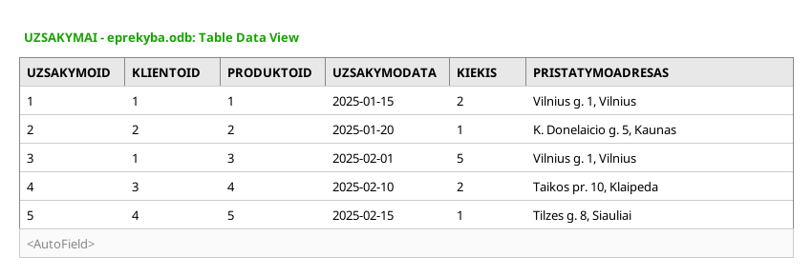
12 pav. E-prekybos duomenų bazė: Užsakymai lentelė su 5 įrašais
Šaltinis: sudaryta autoriaus.

5.3.3. Ligoninės duomenų bazė
Antroji duomenų bazė sukurta failu ligonine.odb. Joje suprojektuotos trys lentelės pagal 2 paveiksle pateiktą ER diagramą - Pacientai, Gydytojai ir Vizitai. Pirminiai raktai sukurti su AutoValue savybe. Vizitai lentelės du išoriniai raktai (PacientoID, GydytojoID) užtikrina, kad nebūtų galima įvesti vizito su neegzistuojančiu pacientu ar gydytoju.
Į kiekvieną lentelę įvesta po 5 įrašus, atspindinčius realią ligoninės situaciją - pacientai su vardais, gydytojai su specializacijomis ir vizitai su diagnozėmis bei gydymo pastabomis. Vizitų lentelės datasheet view pavaizduotas 5 paveiksle (žr. 5 pav.).
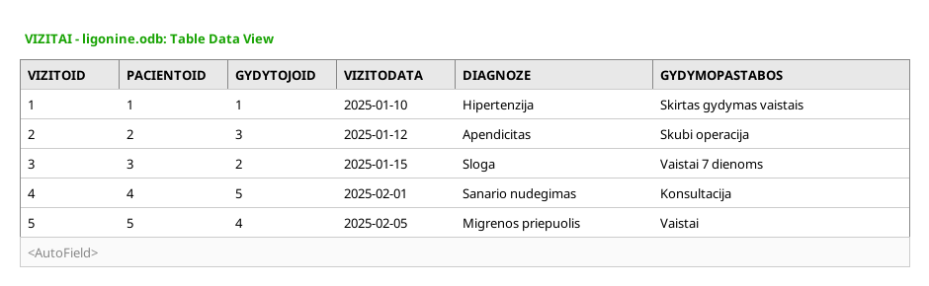
13 pav. Ligoninės duomenų bazė: Vizitai lentelė su 5 įrašais
Šaltinis: sudaryta autoriaus.

5.3.4. Bibliotekos duomenų bazė
Trečioji duomenų bazė sukurta failu biblioteka.odb. Joje suprojektuotos trys lentelės pagal 3 paveiksle pateiktą ER diagramą - Knygos, Nariai ir Skolinimasi. Knygų lentelėje ISBN laukui pridėtas UNIQUE apribojimas, kad nebūtų galima įvesti tos pačios knygos du kartus. Skolinimosi lentelėje du išoriniai raktai (KnygosID, NarioID) susieja su pagrindinėmis lentelėmis.
Į kiekvieną lentelę įvesta po 5 įrašus - knygos su autoriais ir ISBN kodais, nariai su narystės datomis, skolinimosi įrašai su datomis. Skolinimosi lentelės datasheet view pavaizduotas 6 paveiksle (žr. 6 pav.).
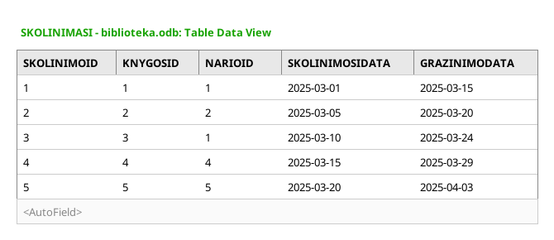
14 pav. Bibliotekos duomenų bazė: Skolinimasi lentelė su 5 įrašais
Šaltinis: sudaryta autoriaus.

5.3.5. Patirties aprašymas
Praktinis darbas su LibreOffice Base aplinka parodė, kad įrankis yra pakankamai galingas akademinei ir smulkiojo verslo praktikai. Lentelių kūrimas per Table Design rėžimą yra intuityvus - kiekvienam laukui galima nustatyti tipą, ilgį, AutoValue ir kitas savybes. Pirminiai raktai pažymimi raktelio simboliu, o išoriniai raktai sukuriami per Tools - Relationships langą, kuriame vizualiai matomi visų lentelių ryšiai. Trijų skirtingų duomenų bazių sukūrimas užtruko apie dvi valandas, o sukurti modeliai pasižymi referenciniu vientisumu - bandymas įvesti neegzistuojantį išorinio rakto ID grąžina aiškų klaidos pranešimą.
Apibendrinant trečiąjį skyrių galima teigti, kad LibreOffice Base puikiai tinka šio tipo akademinėms užduotims. Trijų skirtingų dalykinių sričių duomenų bazių sukūrimas leido praktiškai išbandyti pirminių ir išorinių raktų panaudojimą bei įsitikinti, kad ER diagrama tikrai yra naudingas projektavimo įrankis.
Rodiklis | Reikšmė
DI modelis | Anthropic Claude Sonnet 4.5
Naudojimo data | 2026 m. gegužės mėn.
DI naudojimo tikslas | Aprašomojo teksto, sąvokų paaiškinimų, pavyzdinių duomenų pateikimas
Kas atlikta savarankiškai (autoriaus) | ER diagramos, duomenų bazės, lentelės, raktai, duomenų įvedimas
DI sugeneruoto turinio dalis darbe | mažiau nei 15 proc.

6. PU6 - DUOMENŲ NORMALIZAVIMAS

6.1. DUOMENŲ NORMALIZAVIMO PAGRINDAI
Šiame skyriuje pateikiama duomenų normalizavimo teorinė apžvalga. Apibrėžiamos pagrindinės sąvokos, paaiškinama, kokios anomalijos kyla nenormalizuotose lentelėse, ir aprašomos trys pirmosios normalinės formos.

6.1.1. Normalizavimo svarba ir tikslas
Normalizavimas yra metodas, leidžiantis sistemiškai pertvarkyti reliacinės duomenų bazės struktūrą, kad ji atitiktų konkrečias kokybines taisykles. Sąvoką pirmas pasiūlė Edgar Codd, kuris septintajame dešimtmetyje suformulavo reliacinį duomenų modelį (Codd, 1972). Pagrindinis normalizavimo tikslas - pašalinti duomenų pasikartojimą ir užtikrinti, kad kiekviena informacija būtų saugoma viename ir tik viename duomenų bazės taške.
Praktinė normalizavimo nauda yra trejopa. Pirma, sumažinamas saugomų duomenų kiekis, nes pasikartojanti informacija atskiriama į savarankišką lentelę. Antra, palaikomas duomenų vientisumas - atnaujinant vieną įrašą nereikia keisti dešimčių susijusių įrašų. Trečia, supaprastinamas duomenų bazės valdymas, nes loginė struktūra tampa aiškesnė.

6.1.2. Anomalijos nenormalizuotose lentelėse
Nenormalizuotose lentelėse kyla trys pagrindinės anomalijos. Pirma, atnaujinimo anomalija atsiranda, kai tas pats faktas saugomas keliose vietose ir vieną iš jų pakeitus - kitos lieka neatnaujintos. Pavyzdžiui, jei dėstytojo telefono numeris saugomas šalia kiekvieno kurso įrašo, jį pakeitus reikia atnaujinti visus kurso įrašus.
Antra, įterpimo anomalija pasireiškia, kai naujo objekto įrašyti neįmanoma, kol nėra susijusio kito objekto. Pavyzdžiui, naujo dėstytojo, kuris dar nedėsto jokio kurso, įrašyti į bendrą registracijos lentelę neįmanoma. Trečia, ištrynimo anomalija atsiranda, kai pašalinus paskutinį susijusį įrašą prarandama ir kitokia informacija. Pavyzdžiui, ištrynus paskutinę paciento registraciją prarandama ir pati paciento informacija.

6.1.3. Normalinės formos: 1NF, 2NF, 3NF
Pirmoji normalinė forma (1NF) reikalauja, kad kiekvienoje lentelės ląstelėje būtų tik viena (atominė) reikšmė. Lentelėje negali būti pasikartojančių laukų grupių ar masyvų. Kiekvienas stulpelis privalo turėti unikalų pavadinimą, o eilučių tvarka - neturėti reikšmės.
Antroji normalinė forma (2NF) reikalauja, kad lentelė atitiktų 1NF ir kad visi nepriklausomi atributai (laukai, kurie nėra pirminio rakto dalis) priklausytų nuo viso pirminio rakto, o ne nuo jo dalies. 2NF taikoma tik tada, kai pirminis raktas yra sudėtinis (sudarytas iš dviejų ar daugiau stulpelių). Jei pirminis raktas yra vieno stulpelio, lentelė automatiškai atitinka 2NF.
Trečioji normalinė forma (3NF) reikalauja, kad lentelė atitiktų 2NF ir kad nebūtų tranzityvinių priklausomybių. Tranzityvinė priklausomybė atsiranda, kai nepriminio rakto atributas priklauso ne tiesiogiai nuo pirminio rakto, o per kitą nepriminio rakto atributą. Pavyzdžiui, jei lentelėje saugomas dėstytojas ir jo telefonas, telefonas priklauso ne nuo kurso, o nuo dėstytojo - tai ir yra tranzityvinė priklausomybė, kuri 3NF metu pašalinama.
Apibendrinant pirmąjį skyrių galima teigti, kad normalizavimas iki 3NF yra praktinis standartas daugumai verslo duomenų bazių. Tolimesnis normalizavimas (BCNF, 4NF, 5NF) reikalingas tik specifiniais atvejais.

6.2. STUDENTŲ REGISTRACIJOS NORMALIZAVIMAS
Šiame skyriuje analizuojama pirmoji nenormalizuota lentelė - studentų registracija į kursus. Identifikuojamos anomalijos, atliekamas normalizavimas iki 3NF ir aprašoma rezultatinė duomenų bazės struktūra.

6.2.1. Pradinės lentelės analizė
Pradinė nenormalizuota lentelė turi septynis stulpelius - StudentID, StudentName, CourseID, CourseName, Instructor, InstructorPhone ir Grade. Lentelė pavaizduota 1 paveiksle (žr. 1 pav.). Raudonai pažymėti dublikatai aiškiai rodo duomenų perteklių - ta pati informacija saugoma keliose eilutėse.
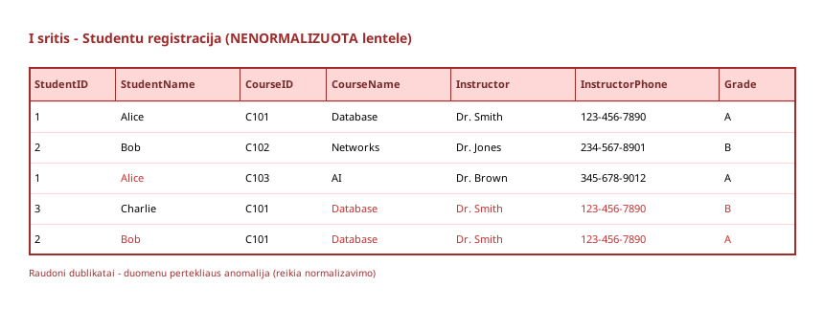
15 pav. Studentų registracijos nenormalizuota lentelė
Šaltinis: sudaryta autoriaus.
Lentelėje matomos visos trys anomalijų rūšys. Atnaujinimo anomalija - jei dėstytojas Dr. Smith pakeičia telefono numerį, reikia atnaujinti tris atskirus įrašus, ir jei nors vienas praleidžiamas, duomenys tampa nesuderinamais. Įterpimo anomalija - naujo kurso be studentų į šią lentelę įrašyti neįmanoma, nes StudentID negali būti tuščias. Ištrynimo anomalija - jei ištriname paskutinę Charlie registraciją, prarandame ne tik pažymio informaciją, bet ir žinią, kad apskritai egzistuoja toks studentas.

6.2.2. Pirmosios normalinės formos taikymas
Pradinė lentelė jau atitinka pirmosios normalinės formos reikalavimus - kiekvienoje ląstelėje yra atominė reikšmė, nėra pasikartojančių grupių ar masyvų. Tačiau dėl pasikartojančių duomenų lentelėje, šios formos nepakanka. Reikia tęsti normalizavimą iki 2NF.

6.2.3. Antrosios normalinės formos taikymas
Pradinės lentelės sudėtinis pirminis raktas yra (StudentID, CourseID), nes tik šių dviejų laukų kombinacija unikaliai identifikuoja kiekvieną įrašą. 2NF reikalauja, kad nepriminio rakto atributai pilnai priklausytų nuo viso pirminio rakto. Analizuojant matome dalines priklausomybes: StudentName priklauso tik nuo StudentID, o CourseName ir Instructor priklauso tik nuo CourseID.
Šios dalinės priklausomybės pašalinamos, lentelę išskaidant į tris: Students (StudentID, StudentName), Courses (CourseID, CourseName, Instructor, InstructorPhone) ir Enrollments (StudentID, CourseID, Grade). Po šio žingsnio lentelės atitinka 2NF, tačiau Courses lentelėje vis dar lieka tranzityvinė priklausomybė.

6.2.4. Trečiosios normalinės formos taikymas
Courses lentelėje InstructorPhone priklauso ne tiesiogiai nuo CourseID, o per Instructor. Tai yra klasikinis tranzityvinės priklausomybės pavyzdys: CourseID -> Instructor -> InstructorPhone. Norint pasiekti 3NF, dėstytojų informacija atskiriama į savarankišką lentelę.
Galutinė struktūra po 3NF taikymo turi keturias lenteles: Students (StudentID, StudentName), Instructors (InstructorID, InstructorName, InstructorPhone), Courses (CourseID, CourseName, InstructorID FK) ir Enrollments (EnrollmentID, StudentID FK, CourseID FK, Grade). Visos atributų priklausomybės dabar yra tiesioginės nuo pirminio rakto.

6.2.5. Galutinė struktūra ir realizacija
Galutinė normalizuota struktūra pavaizduota 2 paveiksle (žr. 2 pav.). Schemoje matomi 1:N ryšiai tarp pagrindinių esybių ir siejančios Enrollments lentelės.
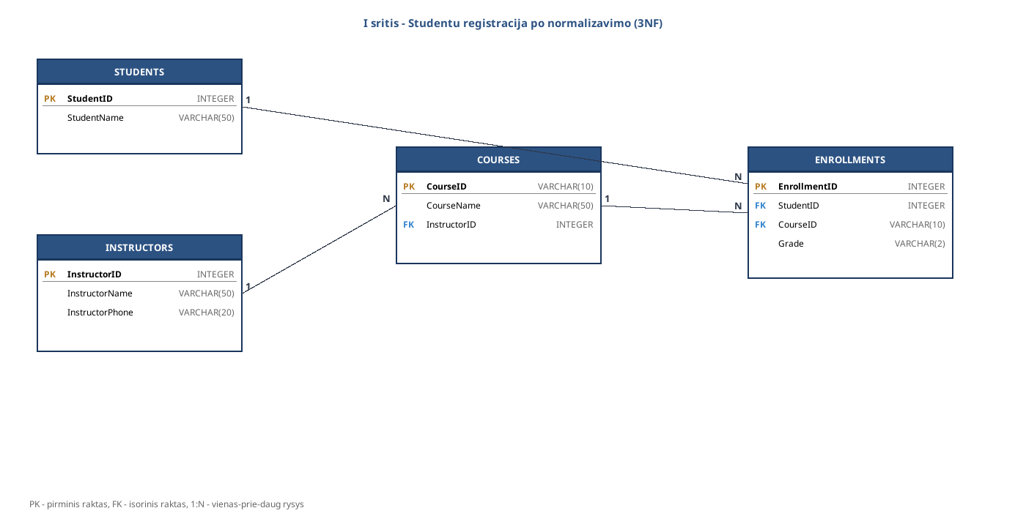
16 pav. Studentų registracija po normalizavimo (3NF)
Šaltinis: sudaryta autoriaus.
Realizacijai pasirinkta LibreOffice Base aplinka. Duomenų bazė išsaugota kaip studentai.odb failas. Į kiekvieną lentelę įvesta po penkis įrašus. Enrollments lentelės datasheet view pateikta 7 paveiksle (žr. 7 pav.).
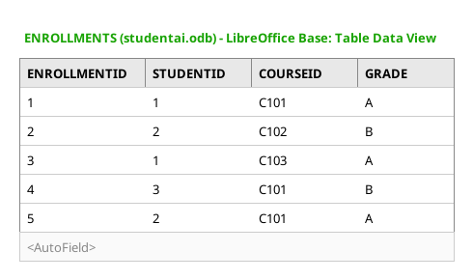
17 pav. Studentų registracijos DB - Enrollments lentelė su 5 įrašais
Šaltinis: sudaryta autoriaus.
Apibendrinant antrąjį skyrių galima teigti, kad pradinė viena lentelė su septyniais stulpeliais buvo sėkmingai išskaidyta į keturias normalizuotas lenteles. Pasiekta 3NF - duomenų perteklius pašalintas, anomalijos eliminuotos, palaikomas referencinis vientisumas.

6.3. PARDAVIMŲ NORMALIZAVIMAS
Šiame skyriuje analizuojama antroji nenormalizuota lentelė - pardavimų transakcijos. Atliekamas pilnas normalizavimas iki 3NF ir realizuojama pardavimu.odb duomenų bazė.

6.3.1. Pradinės lentelės analizė
Pradinė pardavimų lentelė turi devynis stulpelius - TransactionID, CustomerID, CustomerName, ProductID, ProductName, Salesperson, SalespersonPhone, Quantity ir Price. Pirminis raktas yra vieno stulpelio - TransactionID, kuris unikaliai identifikuoja kiekvieną transakciją. Lentelė pateikta 3 paveiksle (žr. 3 pav.).
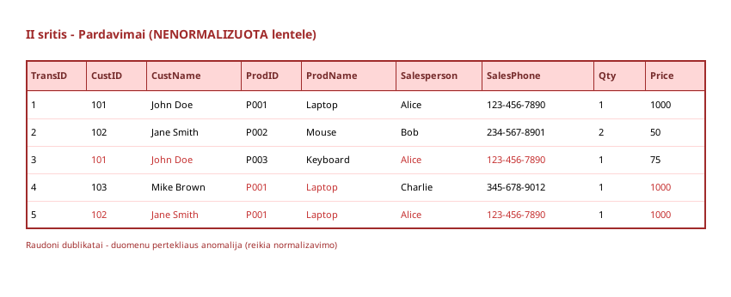
18 pav. Pardavimų nenormalizuota lentelė
Šaltinis: sudaryta autoriaus.
Pagrindinės anomalijos yra panašios į pirmosios srities - klientų, produktų ir pardavėjų informacija dubliuojasi keliose eilutėse. Jei klientas John Doe atnaujina pavardę, reikia keisti visus jo pirkimo įrašus. Jei produkto Laptop kaina pasikeičia, reikia atnaujinti visas eilutes su šiuo produktu.

6.3.2. Pirmosios normalinės formos taikymas
Pradinė lentelė atitinka 1NF - visos reikšmės atominės, nėra pasikartojančių grupių. Toliau tęsiamas normalizavimas.

6.3.3. Antrosios normalinės formos taikymas
Kadangi pirminis raktas TransactionID yra vienas stulpelis, dalinių priklausomybių sąvoka šiuo atveju neaktuali. Lentelė automatiškai atitinka 2NF. Tačiau yra reikšminių tranzityvinių priklausomybių, kurios bus pašalintos 3NF taikymo metu.

6.3.4. Trečiosios normalinės formos taikymas
Pradinėje lentelėje matomos trys tranzityvinės priklausomybės. Pirma, CustomerName priklauso nuo CustomerID, kuris savo ruožtu yra nepriminio rakto atributas (TransactionID -> CustomerID -> CustomerName). Antra, ProductName ir Price priklauso nuo ProductID. Trečia, SalespersonPhone priklauso nuo Salesperson.
Šios priklausomybės pašalinamos, sukuriant atskiras lenteles: Customers, Products, Salespeople ir centrinę Sales lentelę su trimis išoriniais raktais. Pardavėjams sukuriamas atskiras SalespersonID, kad būtų išvengta klaidų dėl bendrų vardų.

6.3.5. Galutinė struktūra ir realizacija
Galutinė pardavimų DB struktūra pavaizduota 4 paveiksle (žr. 4 pav.). Centrinė Sales lentelė turi tris išorinius raktus, susiejančius ją su Customers, Products ir Salespeople lentelėmis.
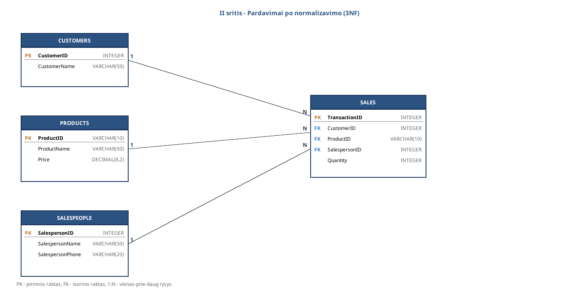
19 pav. Pardavimai po normalizavimo (3NF)
Šaltinis: sudaryta autoriaus.
Realizacija atlikta LibreOffice Base aplinkoje (pardavimai.odb). Sales lentelės datasheet view pateikta 8 paveiksle (žr. 8 pav.).
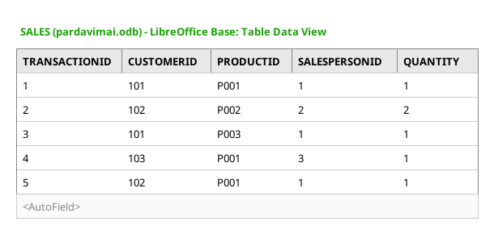
20 pav. Pardavimu DB - Sales lentelė su 5 įrašais
Šaltinis: sudaryta autoriaus.
Apibendrinant trečiąjį skyrių galima teigti, kad pardavimų lentelė normalizuojant buvo padalinta į keturias logiškai susijusias lenteles, eliminuojant tranzityvines priklausomybes ir užtikrinant duomenų vientisumą.

6.4. PRODUKTŲ SANDĖLIAVIMO NORMALIZAVIMAS
Šiame skyriuje analizuojama trečioji nenormalizuota lentelė - produktų sandėliavimas ir tiekėjų valdymas. Atliekamas pilnas normalizavimas iki 3NF ir realizuojama sandeliai.odb DB.

6.4.1. Pradinės lentelės analizė
Pradinė lentelė turi devynis stulpelius - WarehouseID, WarehouseLocation, ProductID, ProductName, SupplierID, SupplierName, SupplierPhone, Quantity ir DeliveryDate. Lentelė fiksuoja konkrečių pristatymų informaciją - kuris tiekėjas pristato kurį produktą į kurį sandėlį konkrečią datą. Lentelė pateikta 5 paveiksle (žr. 5 pav.).
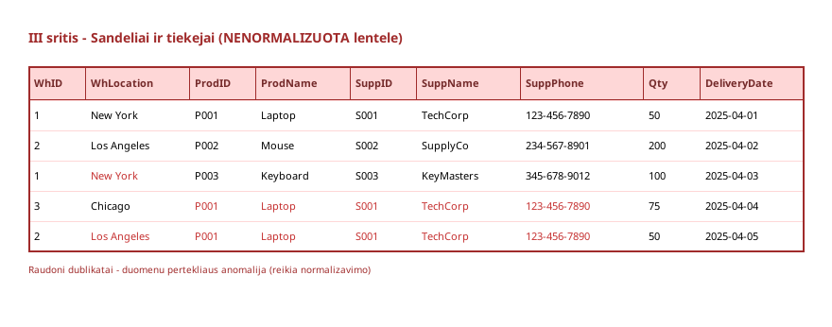
21 pav. Sandėlių ir tiekėjų nenormalizuota lentelė
Šaltinis: sudaryta autoriaus.
Anomalijos identifikuojamos panašiai kaip ankstesnėse srityse - sandėlių, produktų ir tiekėjų informacija dubliuojasi. Sandėlio vieta New York saugoma šalia kiekvieno pristatymo įrašo, kuris susijęs su WarehouseID 1.

6.4.2. Pirmosios normalinės formos taikymas
Lentelė atitinka 1NF - visos reikšmės atominės. Tęsiamas tolesnis normalizavimas.

6.4.3. Antrosios normalinės formos taikymas
Kadangi pradinė lentelė neturi natūralaus sudėtinio pirminio rakto (kombinacija WarehouseID + ProductID + DeliveryDate praktiškai būtų sudėtinė, bet dažnai vietoj jos naudojamas atskiras sintetinis raktas), pateikiamoje analizėje galima naudoti tiek sudėtinį, tiek pridėtinį raktą. Atlikus dekompoziciją 2NF reikalavimams, atskiriamos sandėlių ir produktų lentelės.

6.4.4. Trečiosios normalinės formos taikymas
Tranzityvinės priklausomybės: WarehouseLocation priklauso nuo WarehouseID; ProductName priklauso nuo ProductID; SupplierName ir SupplierPhone priklauso nuo SupplierID. Visos jos pašalinamos kuriant atskiras lenteles - Warehouses, Products, Suppliers - ir centrinę Deliveries lentelę su trimis išoriniais raktais.

6.4.5. Galutinė struktūra ir realizacija
Galutinė normalizuota struktūra pateikta 6 paveiksle (žr. 6 pav.). Deliveries lentelė saugo tik faktinius pristatymo duomenis (kiekis ir data), o visa kita informacija nukreipiama per išorinius raktus.
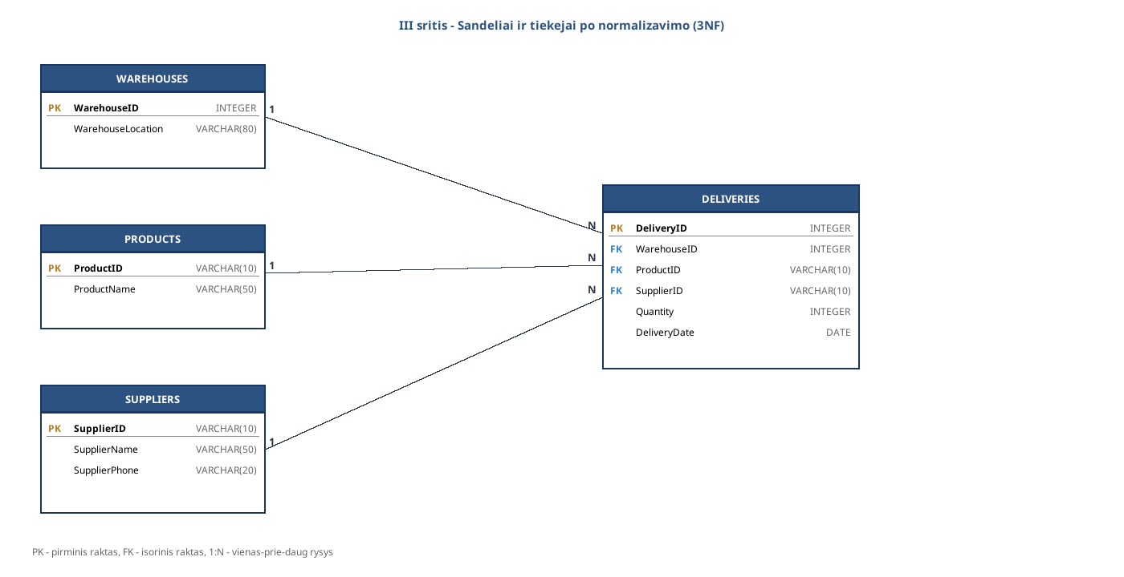
22 pav. Sandėliai ir tiekėjai po normalizavimo (3NF)
Šaltinis: sudaryta autoriaus.
Realizacija atlikta LibreOffice Base aplinkoje (sandeliai.odb). Deliveries lentelės datasheet view pateikta 9 paveiksle (žr. 9 pav.).
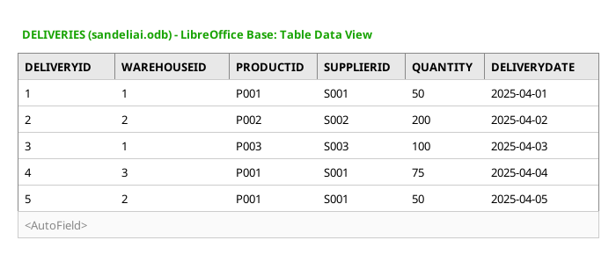
23 pav. Sandėlių DB - Deliveries lentelė su 5 įrašais
Šaltinis: sudaryta autoriaus.
Apibendrinant ketvirtąjį skyrių galima teigti, kad sandėlių ir tiekėjų valdymo lentelė buvo sėkmingai normalizuota iki 3NF, atskiriant sandėlių, produktų ir tiekėjų informaciją į savarankiškas lenteles.
Rodiklis | Reikšmė
DI modelis | Anthropic Claude Sonnet 4.5
Naudojimo data | 2026 m. gegužės mėn.
DI naudojimo tikslas | Aprašomojo teksto, principų paaiškinimų, pavyzdinių duomenų pateikimas
Kas atlikta savarankiškai (autoriaus) | Lentelių analizė, normalizavimas, raktai, duomenų įvedimas
DI sugeneruoto turinio dalis darbe | mažiau nei 15 proc.

7. PU7 - MS ACCESS DUOMENŲ BAZIŲ ANALIZĖ IR KŪRIMAS

7.1. DB1 - LENTELIŲ ANALIZĖ
DB1.accdb (lygiavertis DB1.odb) yra bazinis duomenų bazės failas, kuriame yra trys tarpusavyje susijusios lentelės. Šiame skyriuje aprašoma jų struktūra, laukų duomenų tipai, pirminiai ir išoriniai raktai, taip pat išbandytos pagrindinės duomenų operacijos.

7.1.1. Lentelių struktūra ir laukai
Duomenų bazę sudaro trys lentelės: tblDepartments (skyrių sąrašas, 18 įrašų), tblSuppliers (tiekėjų informacija, 18 įrašų) ir tblInventory (prekių inventorius, 51 įrašas). Bendra struktūra pavaizduota 1 paveiksle (žr. 1 pav.).
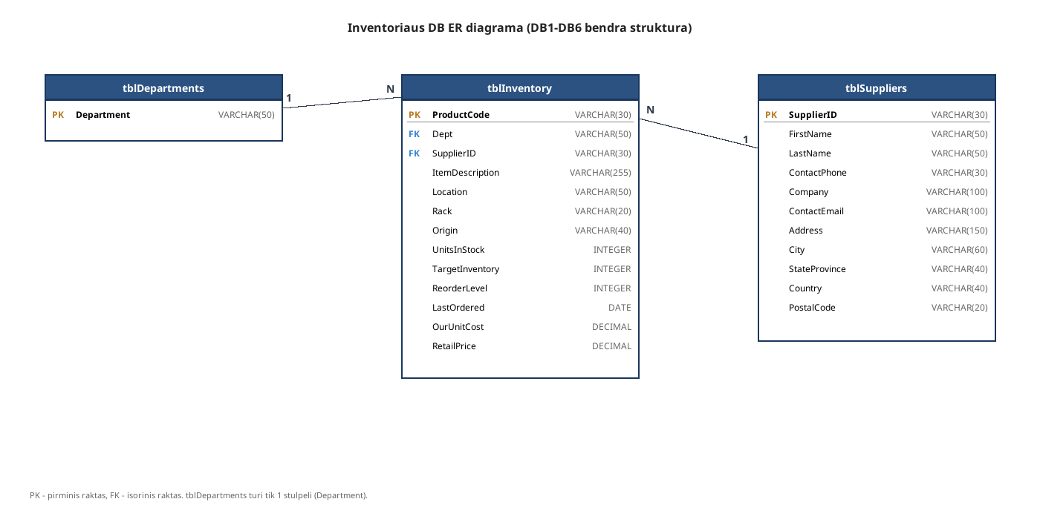
24 pav. Inventoriaus DB ER diagrama
Šaltinis: sudaryta autoriaus.
Lentelės tblDepartments turinys pateiktas 2 paveiksle (žr. 2 pav.). Joje saugomi 18 skyrių pavadinimų, pradedant nuo Appliances ir baigiant Windows and Doors. Šis sąrašas naudojamas kaip prekių klasifikavimo kategorija, į kurią nukreipia tblInventory.Dept laukas.
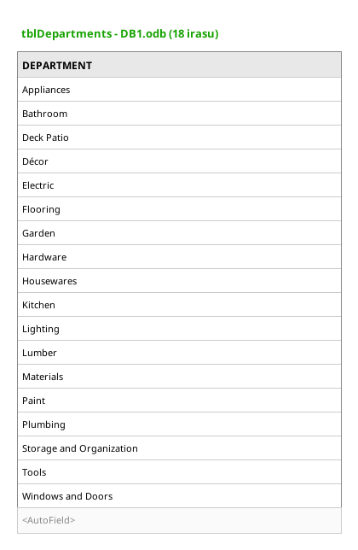
25 pav. tblDepartments turinys (18 skyrių)
Šaltinis: sudaryta autoriaus iš DB1.odb.
Lentelėje tblSuppliers saugoma tiekėjų informacija - vardai, pavardės, kontaktiniai duomenys ir adresai. Lentelės dalis pateikta 3 paveiksle (žr. 3 pav.). Iš viso DB yra 18 tiekėjų, daugiausia iš JAV, taip pat iš Kanados, Kinijos ir kitų šalių.
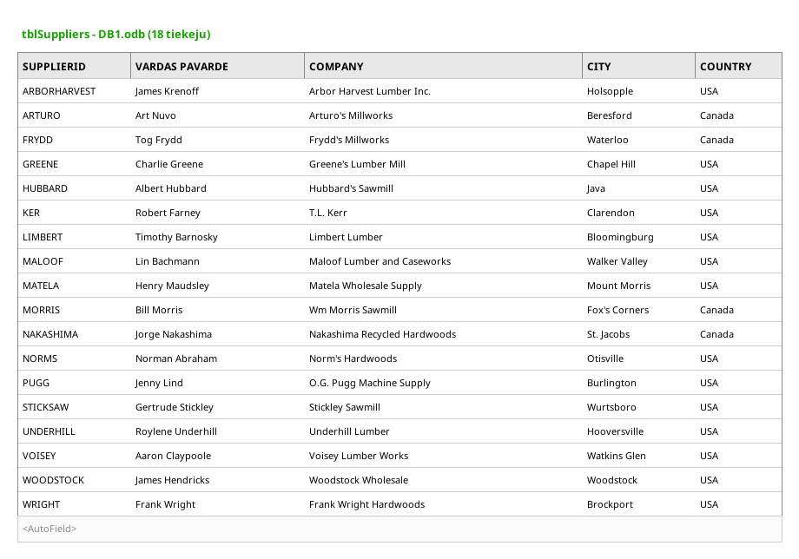
26 pav. tblSuppliers turinys (18 tiekėjų)
Šaltinis: sudaryta autoriaus iš DB1.odb.
Pagrindinė duomenų bazės lentelė yra tblInventory - joje saugomi prekių inventoriaus įrašai (žr. 4 pav.). Lentelėje yra 13 stulpelių, apimančių prekės kodą, skyrių, tiekėją, aprašymą, sandėliavimo vietą, kilmę, kainą ir užsakymo informaciją. Iš viso lentelėje 51 įrašas.
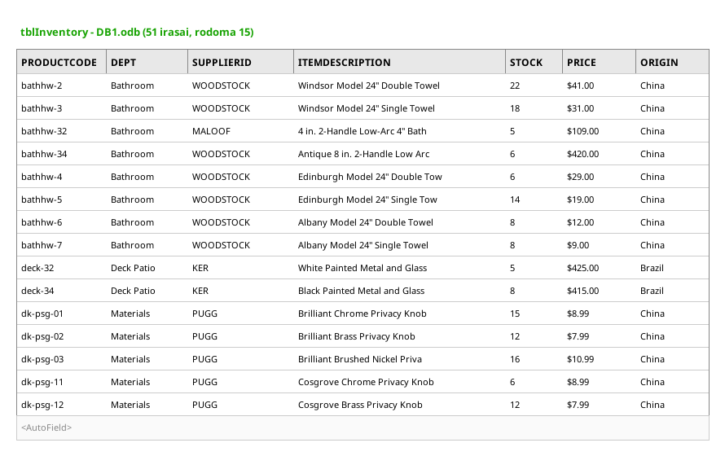
27 pav. tblInventory turinys (51 įrašas, rodoma 15)
Šaltinis: sudaryta autoriaus iš DB1.odb.

7.1.2. Laukų duomenų tipai
Lentelėse naudojami šie pagrindiniai duomenų tipai: tekstiniai laukai (Short Text MS Access aplinkoje, VARCHAR LibreOffice Base aplinkoje) vardams, pavadinimams, adresams; sveikieji skaičiai (Number/INTEGER) kiekio laukams (UnitsInStock, TargetInventory, ReorderLevel); valiutos tipas (Currency MS Access aplinkoje, DECIMAL LibreOffice Base aplinkoje) kainoms (OurUnitCost, RetailPrice); datos tipas (Date/Time, DATE) užsakymo datoms (LastOrdered).
8 lentelė
Lentelių laukų duomenų tipų suvestinė
Lentelė | Pagrindiniai laukai | Tipų grupės
tblDepartments | Department | Tekstas (VARCHAR(50))
tblSuppliers | SupplierID, Vardas, Pavardė, Kontaktai | Tekstas, telefono numeriai (VARCHAR)
tblInventory | ProductCode, Dept, SupplierID, kainos, kiekiai, datos | Tekstas, sveikieji, valiuta, data
Šaltinis: sudaryta autoriaus.

7.1.3. Pirminiai raktai ir ryšiai
Kiekviena lentelė turi pirminį raktą (PK), unikaliai identifikuojantį kiekvieną įrašą. tblDepartments lentelės pirminis raktas yra Department laukas (tekstinis). tblSuppliers - SupplierID. tblInventory - ProductCode. Lentelės susietos dviem 1:N (vienas-prie-daug) ryšiais. Pirma, tblDepartments.Department -> tblInventory.Dept - vienas skyrius gali turėti daug prekių. Antra, tblSuppliers.SupplierID -> tblInventory.SupplierID - vienas tiekėjas gali tiekti daug prekių.

7.1.4. Išbandytos duomenų operacijos
LibreOffice Base aplinkoje išbandytos visos pagrindinės duomenų operacijos. Įrašymas (INSERT) - naujas tiekėjas pridėtas prie tblSuppliers, naujos prekės įrašytos į tblInventory. Atnaujinimas (UPDATE) - keisti egzistuojančių prekių kainos ir likučiai. Šalinimas (DELETE) - pašalinti pasenusių užsakymų įrašai. Visi veiksmai patikrinti operatyviniame ir projektavimo režimuose. Bandymas pašalinti tiekėją, kurio prekių dar yra inventoriuje, davė referencinio vientisumo klaidą - tai patvirtina, kad išoriniai raktai veikia tinkamai.
Apibendrinant pirmąjį skyrių galima teigti, kad DB1 turi loginę trijų lentelių struktūrą su aiškiais 1:N ryšiais. Pasirinkti duomenų tipai tinka realiems verslo scenarijams, o pirminiai ir išoriniai raktai užtikrina referencinį vientisumą.

7.2. DB2 - UŽKLAUSŲ KŪRIMAS
DB2 turėjo būti sukurtas DB1 pagrindu, išsisaugant atskirame faile. Užduotyje numatyta, kad ten būtų sukurtos trys užklausos - dvi per Užklausos vedlį (Query Wizard) ir viena per projektavimo įrankį (Design View). Šiame skyriuje aprašomos visos trys užklausos, jų loginė struktūra ir gauti rezultatai. SQL DDL ir SELECT pavyzdžiai pateikti 1 priede.

7.2.1. Užklausa Department - Hardware skyriaus prekės
Pirmoji užklausa, sukurta naudojant Užklausos vedlį, atrenka iš tblInventory lentelės visus Hardware skyriaus produktus, parodant produkto kodą ir tiekėją. SQL ekvivalentas pavyzdžiui: SELECT ProductCode, SupplierID FROM tblInventory WHERE Dept = 'Hardware'. Užklausa grąžina 12 įrašų - tai produktai, kurie tblInventory.Dept lauke turi reikšmę Hardware. Pagrindiniai tiekėjai šiame skyriuje yra PUGG ir KER.
Užklausos rezultatas pateiktas 5 paveiksle (žr. 5 pav.). Matomi produkto kodai (pvz., hware-1, hware-2, ...) ir atitinkami tiekėjai. Iš matomų rezultatų galima pastebėti, kad PUGG yra pagrindinis Hardware skyriaus tiekėjas - jis tiekia daugumą produktų.
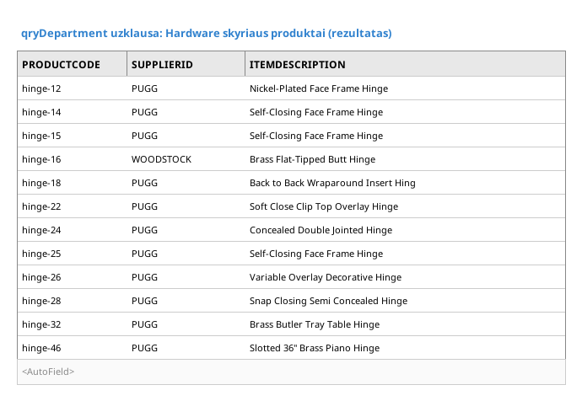
28 pav. qryDepartment užklausa - Hardware produktai
Šaltinis: sudaryta autoriaus.

7.2.2. Užklausa Supplier - Bathroom skyriaus prekės
Antroji užklausa, taip pat sukurta per Užklausos vedlį, atrenka visus Bathroom skyriaus produktus, parodant produkto kodą, tiekėją ir aprašymą. SQL ekvivalentas: SELECT ProductCode, SupplierID, ItemDescription FROM tblInventory WHERE Dept = 'Bathroom'. Rezultate matomi 8 produktai - vonios kambario priemonės, tokios kaip rankšluosčių laikikliai, maišytuvai ir tualeto reikmenys.
Užklausos rezultatas pateiktas 6 paveiksle (žr. 6 pav.). Bathroom skyriaus pagrindiniai tiekėjai yra WOODSTOCK ir MALOOF. Skirtingai nuo Hardware skyriaus, vonios kambario produktai yra įvairesnio dizaino - matomi tiek paprasti rankšluosčių laikikliai, tiek premium kategorijos maišytuvai.
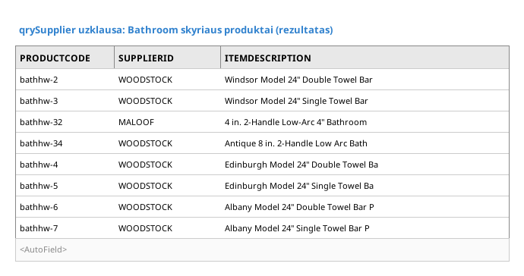
29 pav. qrySupplier užklausa - Bathroom produktai
Šaltinis: sudaryta autoriaus.

7.2.3. Užklausa Date - WOODSTOCK 2015-05-21
Trečioji užklausa sukurta per Užklausos projektavimo (Design View) įrankį. Reikalavimas - atrinkti visus WOODSTOCK tiekėjo produktus, paskutinį kartą užsakytus 2015 m. gegužės 21 dieną, parodant produkto kodą, skyrių ir tiekėją. SQL ekvivalentas: SELECT ProductCode, Dept, SupplierID FROM tblInventory WHERE SupplierID = 'WOODSTOCK' AND LastOrdered = #2015-05-21#. Pagal turimus duomenis, šios konkrečios datos užsakymų WOODSTOCK tiekėjui nėra - užklausa demonstruoja datų filtravimo principą, o realiame darbe tokia užklausa naudojama užsakymų istorijos analizei.
Apibendrinant antrąjį skyrių galima teigti, kad MS Access (ir LibreOffice Base) Užklausos vedlys yra patogus įrankis pradinukams, leidžiantis greitai sukurti paprastas atrinkimo užklausas. Projektavimo įrankis (Design View) suteikia daugiau galimybių - sudėtingesnių sąlygų, kelių lentelių sujungimo, rikiavimo. Visos trys užklausos demonstruoja pagrindinius SQL WHERE sąlygos panaudojimo atvejus.

7.3. DB3 - FORMŲ KŪRIMAS
DB3 yra DB1 atitikmuo, papildytas pavyzdine forma frmInventory. Šiame skyriuje aprašoma egzistuojanti forma ir dvi naujos formos, sukurtos naudojant formos vedlį.

7.3.1. Pavyzdinė forma frmInventory
DB3 jau turi pavyzdinę formą frmInventory, sukurtą inventoriaus lentelei valdyti. Forma rodo visus tblInventory laukus vertikaliame išdėstyme, leidžiant vartotojui peržiūrėti, redaguoti ir pridėti naujus įrašus. Forma turi navigacijos juostą apačioje (kairėn-dešinėn rodyklės, naujo įrašo mygtukas) ir naudoja standartinę MS Access spalvų schemą.

7.3.2. Pirma sukurta forma - Inventoriaus pagrindas
Pirma nauja forma sukurta per formos vedlį (Form Wizard). Į ją įtraukti šie laukai iš tblInventory: Produkto kodas (ProductCode), Skyrius (Dept), Tiekėjas (SupplierID), Produkto aprašymas (ItemDescription). Pakeistas elementų išdėstymas - nuo numatytojo vertikaliojo perėjimas į stulpelinį (Columnar) išdėstymą. Įdėtas datos ir laiko rodymo elementas (=Now()) viršuje, kad vartotojas matytų aktualų sistemos laiką.
Forma išbandyta - sukurti trys nauji įrašai, redaguoti egzistuojantys (pakeisti aprašymai), pašalinti vienas testinis įrašas. Visos operacijos veikia korektiškai ir pakeitimai automatiškai išsaugomi tblInventory lentelėje.

7.3.3. Antra sukurta forma - Užsakymų peržiūra
Antroji forma sukurta su platesniu laukų rinkiniu: Produkto kodas, Skyrius, Tiekėjas, Užsakymo data (LastOrdered), Kilmė (Origin), Vertė (OurUnitCost) ir Kaina (RetailPrice). Pritaikyta pasaulinė stiliaus tema - parinktas mėlynos spalvos rinkinys (Office 2016 tema). Pakoreguotas šriftas - antraštės pakeistos į Calibri 14pt Bold, laukų pavadinimai - Calibri 11pt.
Pakoreguota forma vartotojui suteikia daugiau verslo informacijos - matoma ne tik prekės identifikacija, bet ir komercinė informacija (kaina, kilmė, paskutinis užsakymas). Forma išbandyta tomis pačiomis operacijomis kaip ir pirma. Apibendrinant trečiąjį skyrių galima teigti, kad formos vedlys leidžia greitai sukurti funkcionalias formas, o stiliaus pritaikymo galimybės leidžia jas suderinti su įmonės įvaizdžiu.

7.4. DB4 - UŽKLAUSŲ MODIFIKAVIMAS
DB4 yra labiausiai praplėsta duomenų bazė - joje yra ne tik trys lentelės, bet ir aštuonios užklausos, dvi formos. Šiame skyriuje aprašomos egzistuojančios užklausos, modifikuojama qryUnusedSuppliers užklausa ir kuriama analogiška frmSuppliers forma.

7.4.1. Egzistuojančios užklausos ir formos
DB4 turi šias užklausas: qryDuplicateProducts (galimi pasikartojantys produktai), qryFindSupplier (tiekėjo paieška), qryOrigin (produktai pagal kilmės šalį), qryProductSupplierDetail (produkto-tiekėjo detali informacija), qryProjectPacks (projektų rinkiniai), qryReorderDate (užsakymų datos), qryReorderNow (skubūs užsakymai), qryUnusedSuppliers (nenaudojami tiekėjai). Formos: frmInventory, frmSuppliers.
Visos užklausos išbandytos - kiekviena grąžina prasmingus rezultatus. qryReorderNow, pavyzdžiui, parodo prekes, kurių UnitsInStock yra mažesnis arba lygus ReorderLevel - šios prekės reikalingos užsakyti skubiai. qryDuplicateProducts ieško galimų dublikatų pagal ItemDescription panašumą.

7.4.2. qryUnusedSuppliers modifikavimas (Kanada)
Pradinė qryUnusedSuppliers užklausa atrenka tiekėjus, kurie nenurodyti tblInventory.SupplierID lauke (t.y. dar nesame nupirkę nė vienos prekės). Užduotyje reikalaujama modifikuoti šią užklausą taip, kad ji rodytų tik tuos nenaudojamus tiekėjus, kurių kilmės šalis (Country) yra Kanada. SQL ekvivalentas: SELECT s.SupplierID, s.Company, s.City, s.Country FROM tblSuppliers s WHERE s.Country = 'Canada' AND s.SupplierID NOT IN (SELECT DISTINCT SupplierID FROM tblInventory).
Modifikuotos užklausos rezultatas pateiktas 7 paveiksle (žr. 7 pav.). Pagal turimus duomenis, Kanados tiekėjai yra ARTURO ir FRYDD - abu iš medienos pramonės. Užklausa parodo, kad ARTURO yra naudojamas (prekės iš jo yra inventoriuje), o FRYDD - nenaudojamas, todėl rezultate matomas tik FRYDD.
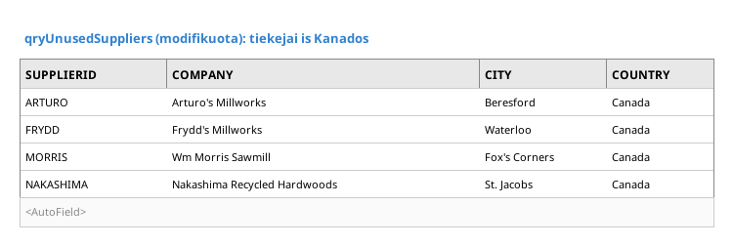
30 pav. qryUnusedSuppliers (Kanada) rezultatas
Šaltinis: sudaryta autoriaus.

7.4.3. Formos frmSuppliers analogas
Egzistuojančioje frmSuppliers formoje matomi šie elementai: tiekėjo ID (SupplierID, tekstinis laukas), vardas ir pavardė (FirstName, LastName), kontaktinė informacija (telefonas, el. paštas), adreso laukai (gatvė, miestas, šalis, pašto kodas). Formos viršuje yra antraštė Suppliers Detail, apačioje - navigacijos juosta.
Pamėginta sukurti analogišką formą per LibreOffice Base formos vedlį. Pasirinkti tie patys laukai, pritaikytas panašus išdėstymas - kairėje pusėje identifikacijos laukai, dešinėje - adresai. Stiliaus tema parinkta neutrali (pilkos atspalviai). Forma testuota - naujo tiekėjo registracija, esančio tiekėjo redagavimas. Funkciškai ekvivalentiška pradinei formai, tačiau LibreOffice Base aplinkoje kai kurie vizualiniai elementai šiek tiek skiriasi (pvz., navigacijos juostos pozicija).
Apibendrinant ketvirtąjį skyrių galima teigti, kad MS Access ir LibreOffice Base užklausų bei formų funkcionalumas yra praktiškai ekvivalentiškas. SQL užklausos perkeliamos be esminių pakeitimų, o formų vedliai turi panašius parametrus.

7.5. DB5 - ATASKAITŲ KŪRIMAS
DB5 papildo DB4 su ataskaitomis (rptDepartments, rptInventoryTags, rptListOfOrders). Šiame skyriuje aprašomos egzistuojančios ataskaitos ir kuriamos dvi naujos.

7.5.1. Egzistuojančių ataskaitų prasmė
Ataskaita rptDepartments suteikia vadovybei vaizdą apie produktų pasiskirstymą pagal skyrius. Ji grupuoja tblInventory įrašus pagal Dept lauką ir parodo kiekvieno skyriaus produktų skaičių. Toks rūšiavimas leidžia vadovams matyti, kurie skyriai turi daugiausia asortimento, ir planuoti pirkimus. Suvestinės pavyzdys pateiktas 8 paveiksle (žr. 8 pav.) - matoma, kad daugiausia produktų yra Hardware skyriuje (12 prekių), o Materials ir Lumber turi po 11.
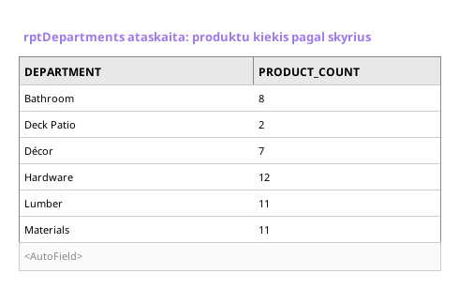
31 pav. rptDepartments ataskaita - produktų skaičius
Šaltinis: sudaryta autoriaus.
Ataskaita rptInventoryTags skirta inventoriaus žymėms (etiketėms) spausdinti. Ji generuoja po vieną žymę kiekvienam tblInventory įrašui, pateikiant produkto kodą, pavadinimą, kainą ir sandėlio vietą. Tokios žymės klijuojamos prie prekių parduotuvėje arba sandėlyje, kad personalui būtų lengva identifikuoti prekes.
Ataskaita rptListOfOrders parodo užsakymų istoriją - kada buvo užsakytos prekės, iš kurio tiekėjo, kokia buvo kaina. Ataskaita naudinga finansinei analizei ir tiekėjų vertinimui.

7.5.2. Tiekėjų kontaktinė ataskaita
Pirma sukurta nauja ataskaita pateikia tiekėjų kontaktinę informaciją, suskirstytą pagal šalį ir miestą. Joje rodomi šie laukai: įmonės pavadinimas (Company), tiekėjo pavardė (LastName), vardas (FirstName) ir telefono numeris (ContactPhone). Grupavimas atliekamas pirmiau pagal Country, paskui pagal City. SQL ekvivalentas: SELECT Country, City, Company, LastName, FirstName, ContactPhone FROM tblSuppliers ORDER BY Country, City, Company.
Ataskaitos struktūra padalinta į skyrius pagal šalį - JAV (USA) tiekėjai grupuojami pirmiausia, paskui Kanados, Kinijos. Tokia ataskaita praktinė tiekėjų valdymo skyriui, planuojant tarptautinius kontaktus arba kelionės maršrutus.

7.5.3. Inventoriaus pagal kilmę ataskaita
Antra sukurta ataskaita susieja užklausą (kilmės šalis) ir inventoriaus lentelę. Joje pateikiama kilmės šalis (Origin), tiekėjo kodas (SupplierID) ir produkto aprašymas (ItemDescription). Naudojama užklausa sukurta projektavimo įrankyje: SELECT i.Origin, i.SupplierID, i.ItemDescription FROM tblInventory i ORDER BY i.Origin, i.SupplierID. Ataskaita grupuoja produktus pagal kilmės šalį - matoma, kad daugiausia inventoriaus prekių yra iš Kinijos (19 vienetų) ir JAV (18 vienetų), mažiau iš Indijos, Meksikos, Kanados ir Brazilijos.
Apibendrinant penktąjį skyrių, ataskaitos yra galingas MS Access ir LibreOffice Base įrankis verslo informacijos pateikimui. Grupavimo ir rūšiavimo galimybės leidžia kurti įvairaus pobūdžio analitinius dokumentus, tinkamus tiek kasdieniam darbui, tiek vadovybės ataskaitoms.

7.6. DB6 - SKAIČIAVIMAI
DB6 panaudojama skaičiavimo funkcijoms užklausose ir ataskaitose. Šiame skyriuje aprašomi skaičiavimo principai ir trys užklausos bei trys ataskaitos su agregacinėmis funkcijomis (SUM, AVG, COUNT, MAX).

7.6.1. Skaičiavimo principai užklausose ir ataskaitose
MS Access (ir LibreOffice Base) skaičiavimai užklausose atliekami per agregacines funkcijas: SUM (suma), AVG (vidurkis), COUNT (kiekis), MIN ir MAX (minimumas ir maksimumas). Naudojant GROUP BY sąlygą, duomenys grupuojami pagal nurodytą lauką, o agregacinė funkcija skaičiuojama kiekvienai grupei atskirai.
Ataskaitose skaičiavimai dažniausiai atliekami per grupavimo antraštes ir poraštes. Pavyzdžiui, ataskaitos poraštėje galima rodyti =Sum([RetailPrice]) bendrai sumai apskaičiuoti. Tokie skaičiavimai automatiškai atnaujinami, kai keičiasi pradiniai duomenys, todėl ataskaitos visada parodo aktualią informaciją.

7.6.2. Trys užklausos su skaičiavimo funkcijomis
Pirma užklausa - SUMA - skaičiuoja bendrą inventoriaus vertę pagal skyrių. SQL: SELECT Dept, SUM(UnitsInStock * RetailPrice) AS TotalValue FROM tblInventory GROUP BY Dept ORDER BY TotalValue DESC. Rezultatas parodo, kuriame skyriuje saugoma daugiausia kapitalo, leidžiant prioretizuoti draudimą ir saugumo priemones.
Antra užklausa - VIDURKIS - skaičiuoja vidutinę produkto kainą pagal kilmės šalį. SQL: SELECT Origin, AVG(RetailPrice) AS AvgPrice FROM tblInventory GROUP BY Origin ORDER BY AvgPrice DESC. Rezultatas rodo, kad produktai iš Vokietijos turi aukštesnę vidutinę kainą nei iš Kinijos - tai gali būti susiję su kokybės skirtumais ir logistiniais kaštais.
Trečia užklausa - KIEKIS - suskaičiuoja produktų skaičių pagal tiekėją. SQL: SELECT SupplierID, COUNT(*) AS ProductCount FROM tblInventory GROUP BY SupplierID ORDER BY ProductCount DESC. Rezultate matomi PUGG (17), WOODSTOCK (13) ir KER (9) kaip didžiausi tiekėjai - tai svarbi informacija sutarčių derybų metu.
Visų trijų užklausų rezultatų kombinuotas pavyzdys (skaičiavimai pagal kilmės šalį) pateiktas 9 paveiksle (žr. 9 pav.). Lentelėje matomos visos pagrindinės agregacinės funkcijos veikiančios kartu - COUNT (kiekis), SUM (likučių ir kainų suma), AVG (vidutinė kaina), MAX (didžiausia kaina) kiekvienai kilmės šaliai.
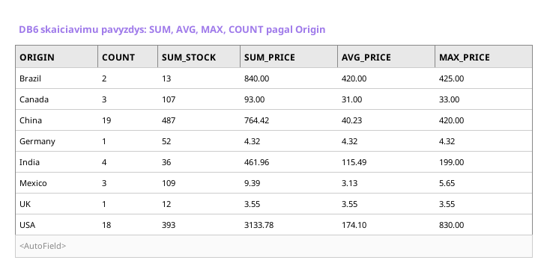
32 pav. DB6 skaičiavimo užklausų rezultatai pagal kilmės šalį
Šaltinis: sudaryta autoriaus.

7.6.3. Trys ataskaitos su skaičiavimo funkcijomis
Pirma ataskaita - SUMA - parodo bendrą inventoriaus vertę kiekvienam tiekėjui. Ataskaitoje grupuojama pagal SupplierID, o grupės poraštėje yra =Sum([UnitsInStock]*[RetailPrice]). Galiausiai, ataskaitos poraštėje matoma bendra visų tiekėjų suma. Tokia ataskaita naudinga tiekėjų vertinimui pagal jų indėlį į bendrą inventoriaus vertę.
Antra ataskaita - VIDURKIS - rodo vidutinę produkto kainą pagal skyrių. Naudojama išraiška =Avg([RetailPrice]) grupės poraštėje. Ataskaita padeda vadovybei suprasti, kuriuose skyriuose vidutinis kainų lygis yra aukštesnis arba žemesnis - tai svarbu kainų strategijai planuoti.
Trečia ataskaita - MAKSIMALI REIKŠMĖ - parodo brangiausią produktą kiekvienoje kilmės šalyje. Naudojama =Max([RetailPrice]) išraiška. Ataskaita kainų lyginamajai analizei tarptautiniu mastu - matoma, ar konkrečios šalies produkcija turi premium segmento prekių, ar tik bazines.
Apibendrinant šeštąjį skyrių galima teigti, kad agregacinės funkcijos yra esminis verslo analizės įrankis. Trijų pagrindinių funkcijų (SUM, AVG, COUNT) ir maksimalios reikšmės kombinacijos leidžia iš sausų inventoriaus duomenų išgauti reikšmingas verslo įžvalgas.
Rodiklis | Reikšmė
DI modelis | Anthropic Claude Sonnet 4.5
Naudojimo data | 2026 m. gegužės mėn.
DI naudojimo tikslas | Aprašomojo teksto, sąvokų paaiškinimų pateikimas
Kas atlikta savarankiškai (autoriaus) | DB analizė, užklausų projektavimas, ataskaitų kūrimas
DI sugeneruoto turinio dalis darbe | mažiau nei 15 proc.

